BEGINNING RISE

ANDERSON CAMILO QUIÑONES IZAQUITA

BRANDON MICHELL MOTTA VEGA

DILAN SNAIDER ZAPATA BUITRAGO

JAHIR ANDRES RIOS LOPEZ

LEIDY GERALDINE MORENO JUNCA

BRANDON SAMYR DELGADO ROBLES

CENTRO DE ELECTRICIDAD ELECTRÓNICA Y TELECOMUNICACIONES

ANÁLISIS Y DESARROLLO DE SISTEMAS DE INFORMACIÓN

FICHA 2395873

INSTRUCTOR DÍLINGER ARAGÓN PEREA

2022

Tabla de Contenido

1. Planteamiento del problema. 4

1.1. Descripción del problema: 4

1.2. Formulación del problema: 5

2. Objetivo General. 5

3. Objetivos Específicos. 5

3.1. Objetivos Específicos del Producto. 5

3.2. Objetivos Específicos del Proyecto. 6

4. Alcance del Proyecto. 7

5. Justificación. 7

6. Levantamiento de Información. 7

7. Diagramas BPMN. 13

8. Control de Versiones e Inventario de Software. 14

9. Historias de Usuario (SCRUM). 18

10. Diagramas Casos de Uso. 27

11. Casos de Uso Extendidos. 29

12. Normalización Modelo Entidad Relación. 53

13. Modelo Entidad Relación – Notación Crow’s Foot 53

14. Diccionario de Datos. 55

15. Diagrama de Gantt. 74

16. Diagrama de Distribución. 79

17. Diagrama de Clases. 80

18. Prototipos. 81

Tabla de Figuras

*Figura 1: Pregunta 1 7*

*Figura 2: Pregunta 2 7*

*Figura 3: Pregunta 3 8*

*Figura 4: Pregunta 4 8*

*Figura 5: Pregunta 5 9*

*Figura 6: Pregunta 6 9*

*Figura 7: Pregunta 7 10*

*Figura 8: Pregunta 8 10*

*Figura 9: Pregunta 9 11*

*Figura 10: Pregunta 10 11*

*Figura 11: Pregunta 11 12*

*Figura 12: BPMN Administrador 12*

*Figura 13: BPMN Vendedor 13*

*Figura 14: BPMN Cliente 13*

*Figura 15: Repositorio de GitHub 14*

*Figura 16: Repositorio de GitHub 14*

*Figura 17: Repositorio de GitHub 15*

*Figura 18: Diagrama Casos de Uso 1 23*

*Figura 19: Diagrama Casos de Uso 2 24*

*Figura 20: Diagrama Casos de Uso 3 24*

*Figura 21: Prototipo del Modelo Relacional 42*

*Figura 22: Modelo Entidad Relación 43*

*Figura 23: Modelo Entidad Relación Generalizado 43*

*Figura 24: Distribución de Costos 61*

*Figura 25: Estado del Costo 61*

*Figura 26: Detalles de Costos 62*

*Figura 27: Información General de Costos 63*

*Figura 28: Progreso Frente a Costo 63*

*Figura 29: Estados de Costo 64*

*Figura 30: Diagrama de Distribución 65*

*Figura 31: Diagrama de Clases 66*

*Figura 32: Prototipo Home 67*

*Figura 33: Prototipo Home_Logueado 67*

*Figura 34: Prototipo Home_Administrador 68*

*Figura 35: Prototipo Home_Tienda 68*

*Figura 36: Prototipo Comparar_Productos 69*

*Figura 37: Filtro Tienda 69*

# Planteamiento del problema.

## Descripción del problema:

Según la Cámara Colombiana de Comercio Electrónico (CCCE), durante la época de la pandemia, se disparó el comercio electrónico debido a la imposibilidad de compras presenciales de casi todos los productos que no fueran de primera necesidad, un ejemplo de esto es el crecimiento del comercio en línea en junio de 2020, con respecto al 2019, que fue de un 100.4%, y así mismo se siguió incrementando especialmente la comercialización de electrónicos durante el primer trimestre de 2021, según Statista. Este crecimiento en las ventas en línea fue lo que provocó que tiendas de electrónicos se enfocarán principalmente en desarrollar o mejorar sus tiendas online para mantener lo mejor posible las ventas y, por ende, las ganancias. Pero, algunas personas que estaban comenzando su emprendimiento en esta área se vieron afectadas al no tener conocimientos ni personal que pueda desarrollar una tienda online de manera rápida y eficaz.

## Formulación del problema:

Lo expuesto anteriormente revela la necesidad de una ayuda para esos empresarios que están dando sus primeros pasos y sólo logran publicitarse mediante redes sociales, como lo son Facebook o Instagram, lo que hace que no todas sus ventas se concreten debido a la poca confianza que la compra de productos tan costosos por estas redes sociales, teniendo como base lo anteriormente expuesto, se ha llegado a plantear la interrogante ¿Cómo podemos ayudar a dichos emprendedores a concretar sus ventas más fácilmente?

# Objetivo General.

**Desarrollar** un sistema de Información bajo plataforma web que permita a los emprendedores de venta de computadores portátiles publicar sus productos y venderlos de forma segura.

## Objetivos Específicos.

### Objetivos Específicos del Producto.

* Diseñar una interfaz agradable e intuitiva.
* Optimizar el desarrollo del aplicativo para reducir tiempos de carga.
* Implementar un sistema de pago en línea o vincular servicios de billeteras electrónicas.
* Mostrar los distintos productos que se van a vender.
* Instaurar una función de comparación entre 2 o más productos.
* Agregar un sistema de filtros de búsqueda.
* Resaltar características destacables de cada producto.
* Mostrar las especificaciones de los productos, así como su valor y promociones.
* Incluir contenido audiovisual que permita a los clientes conocer mejor los productos que van a comprar.
* Acercar a los compradores y tiendas mediante una función de asesoría vía Whatsapp.

### Objetivos Específicos del Proyecto.

* Recopilar información que permita establecer los requerimientos funcionales de la plataforma.
* Graficar los procesos del sistema de información
* Analizar la información levantada para realizar las historias de usuario.
* Evaluar los casos de uso en base a las historias de usuario.
* Desarrollar los casos de uso extendidos, para una mayor comprensión de los requerimientos del sistema.
* Realizar el diseño de la Base de Datos desde la normalización.
* Crear un modelo relacional en base a las entidades creadas a partir de la normalización.
* Generalizar los Modelos Entidad Relación para lograr un diseño más óptimo de la Base de Datos.
* Diligenciar el diccionario de datos, con el fin de dar información detallada de las entidades y atributos de la Base de Datos.
* Organizar el desarrollo del proyecto mediante un cronograma haciendo uso del diagrama de Gantt.
* Generar Informes a partir del diagrama de Gantt.
* Realizar los diagramas UML de Clases y de Distribución.
* Desarrollar Mockups para tener una idea de lo que se quiere lograr en cuanto a interfaz.
* Diseñar el aplicativo en base a la información analizada.
* Crear el aplicativo web que cumpla con los requerimientos establecidos.
* Presentar el aplicativo a los usuarios.

# Alcance del Proyecto.

El sistema de información contempla la mejora de las ventas de los emprendedores que están iniciando en la venta de computadores portátiles mediante un aplicativo enfocado a los procesos de e-commerce para la ciudad de Bogotá, en un lapso de 18 meses.

# Justificación.

Este proyecto se desarrollará con el objetivo de dar ese ascenso inicial a aquellos emprendedores que quieran iniciar en el mundo de la venta de electrónicos y no cuenten con los conocimientos o el personal para desarrollar su propia tienda online, brindando herramientas para que puedan acercarse a los compradores y asesorarlos de la mejor manera.

# Levantamiento de Información.

Para llevar a cabo el proceso de levantamiento de información, se realizó una encuesta mediante la herramienta Google Formularios, los resultados de dicha encuesta han sido graficados para un mejor análisis.

*Figura 1: Pregunta 1*

*Figura 2: Pregunta 2*

*Figura 3: Pregunta 3*

*Figura 4: Pregunta 4*

*Figura 5: Pregunta 5*

*Figura 6: Pregunta 6*

*Figura 7: Pregunta 7*

*Figura 8: Pregunta 8*

*Figura 9: Pregunta 9*

*Figura 10: Pregunta 10*

*Figura 11: Pregunta 11*

# Diagramas BPMN.

Los distintos mapas de procesos que implica el Sistema de Información Beginning Rise, fueron realizados en la aplicación Visual Paradigm, bajo el estándar BPMN.

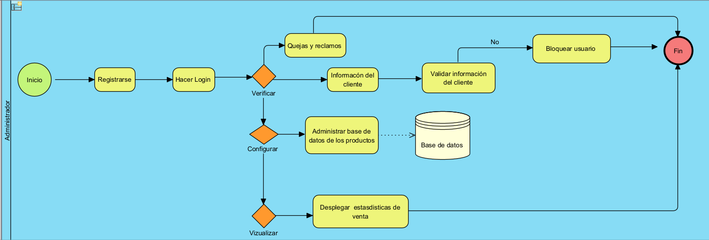

*Figura 12: BPMN Administrador*

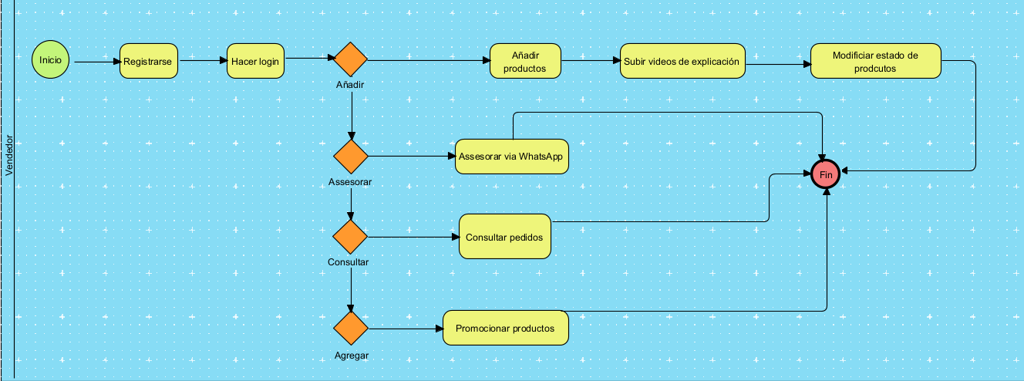

*Figura 13: BPMN Vendedor*

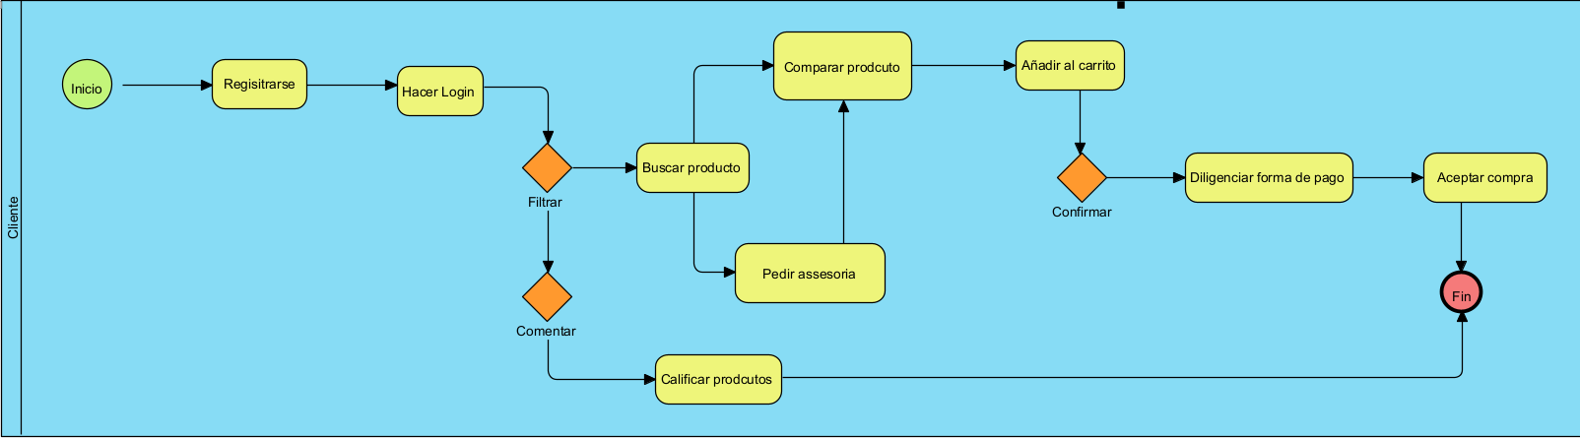

*Figura 14: BPMN Cliente*

# Control de Versiones e Inventario de Software.

* 1. Control de Versiones.

Mediante el uso del Software de control de versiones de Git, se realizó un repositorio en el cual se manejarán todos los archivos pertinentes al proyecto y especialmente, se dará control a los cambios y versiones del código fuente desde el momento en el que se empiece a realizar, Adicionalmente, se utiliza la plataforma GitHub, como alternativa de almacenamiento en la nube para este repositorio.

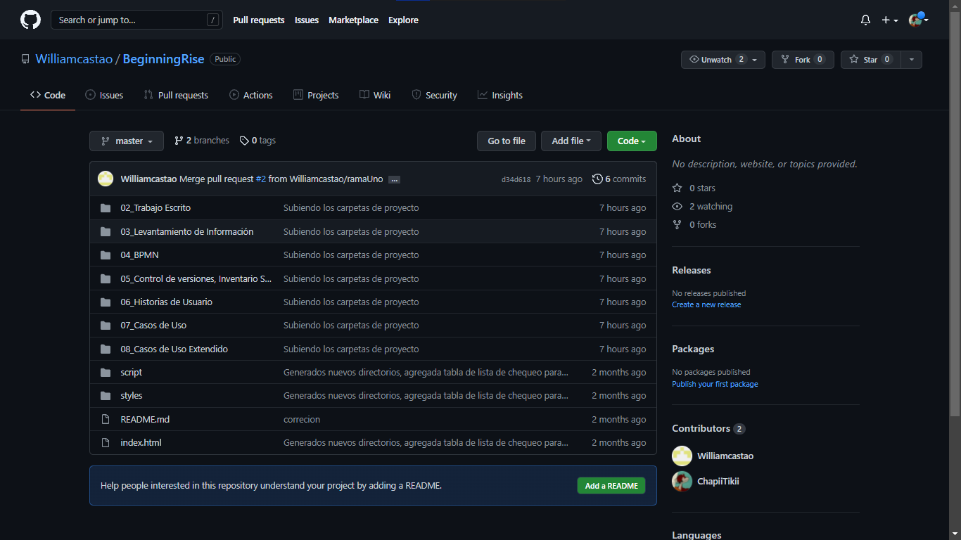

*Figura 15: Repositorio de GitHub*

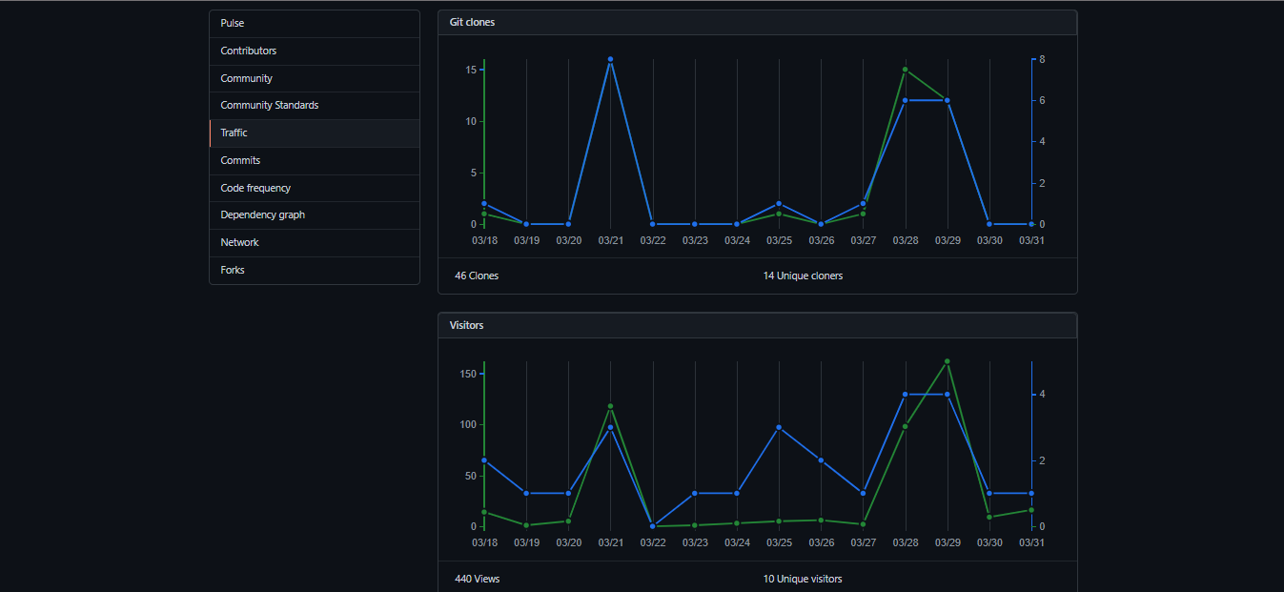

*Figura 16: Repositorio de GitHub*

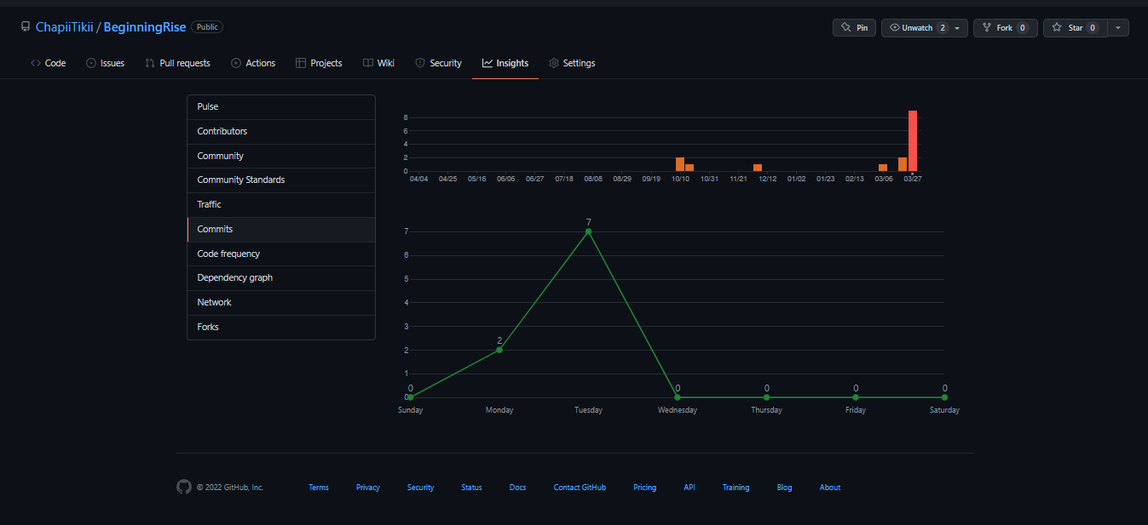

*Figura 17: Repositorio de GitHub*

* 1. Inventario de Software.

Durante el transcurso de este proyecto, se han utilizado numerosos programas y aplicativos, los cuales se han organizado en el siguiente cuadro:

|  |  |  |
| --- | --- | --- |
| **SOFTWARE** | **FUNCIÓN PRINCIPAL** | **PARA QUÉ SE USÓ** |
| Microsoft Windows | Sistema Operativo | Administrar y organizar los programas y archivos trabajados y poder acceder a ellos. |
| Google Meet | Realizar llamadas y videoconferencias desde casi cualquier dispositivo con acceso a internet. | Para realizar reuniones entre los integrantes del grupo, con el fin de llevar control sobre el trabajo realizado y las tareas pendientes. |
|  |
|  |
| Whatsapp | Aplicación de mensajería instantánea. | Para crear un de chat con todos los integrantes del grupo y poder comunicarnos entre todos. |  |
|  |
|  |
| Google Forms | Crear de manera rápida y sencilla formularios permitiendo ver los resultados de manera gráfica. | Para realizar la encuesta en el proceso de Levantamiento de Información. |  |
|  |
|  |
| Lucid Chart | Aplicativo online que se utiliza para realizar procesos, diagramas y sistemas. | Para el diseño y construcción de los diagramas UML de Casos de Uso |  |
| Visual Paradigm | Aplicativo para la creación y modelado de varios tipos de diagramas UML. | Para diseñar y construir los diagramas BPMN. |  |
|  |
|  |
| Google Drive | Almacenamiento de copia de seguridad en la nube, en donde se pueden guardar y editar los archivos. | Almacenar todos los archivos pertinentes al proyecto de tal manera que no se pierdan. |  |
|  |
|  |
| Correo Electrónico | Método alternativo de mensajería, que permite adjuntar archivos o enlaces. | Para enviar y recibir notificaciones respecto al grupo o sus integrantes. |  |
|  |
|  |
| Microsoft Word | Procesador y Editor de documentos de texto (DOC y DOCX) | Para realizar el trabajo escrito del proyecto y archivos complementarios del mismo. |  |
|  |
|  |
| Microsoft Power Point | Diseño de presentaciones de diapositivas | Para realizar el material de apoyo de la exposición. |  |
|  |
|  |
| Git | Sistema de control de versiones. | Para organizar y gestionar cambios en el repositorio del proyecto. |  |
| GitHub | Sistema de la nube de almacenamiento de proyectos, usando el control de versiones de Git | Almacenar y tener control del código fuente y demás archivos del proyecto |  |
|  |
|  |
| Microsoft Excel | Programa para edición y creación de hojas de cálculo y tablas. | Product Backlog del proyecto, gráficos de la encuesta y otros cuadros con información adicional. |  |
|  |
|  |
| Google Jamboard | Aplicativo web en el que se crean tableros interactivos | Para listar pendientes, lluvias de ideas, compartir opiniones que se maneja por notas |  |
|  |
|  |
|  |
|  |
| MySQL Workbench | Sistema Gestor de Bases de Datos | Para crear y generalizar los Modelos Entidad Relación y el Diccionario de Datos |  |
| Microsoft Project | Programa de gestión de proyectos | Para construir el diagrama de Gantt y los Informes en base al mismo. |  |
|  |
|  |
| Balsamiq Wireframes | Programa para la creación y edición de Mockups y Wireframes | Para diseñar los wireframes del proyecto. |  |
|  |
|  |
| Drawio | Plataforma para crear distintos tipos de diagramas | Para crear los diagramas de distribución. |  |
|  |
|  |
|  |
|  |
| Flash Player | Reproductor de Archivos Flash | Para visualizar los Objetos de Aprendizaje |  |
|  |
|  |
|  |
|  |

*Tabla 1: Inventario de Software*

# Historias de Usuario (SCRUM).

Se hizo uso de las indicaciones dadas por el SBOK (Scrum Body Of Knowledge), y de una plantilla brindada por el instructor técnico para la realización de las historias de usuario.

|  |  |  |  |  |  |  |
| --- | --- | --- | --- | --- | --- | --- |
| **ID Story** | **Titulo** | **COMO** | **QUIERO** | **PARA** | **Criterios de Aceptación** | **Estado** |
| **1** | Registro | Administrador/Vendedor/Cliente | Registrarme en el aplicativo | Tener un usuario respectivo al rol, y poder usar el aplicativo bajo los límites del mismo. | Dado que el usuario es aquel que le va a dar uso al aplicativo y cuando este se registra está dando la información necesaria para que entonces pueda ingresar y utilizar el sistema de información de acuerdo a su rol | En curso… |
| **2** | Login | Administrador/Vendedor/Cliente | Realizar Login | Utilizar el aplicativo libremente de acuerdo al rol asignado. | Dado que los usuarios buscan tener una experiencia sin restricciones, cuando vayan a usar el aplicativo iniciarán sesión y entonces podrán continuar con su experiencia. | En curso… |
| **3** | Interfaz | Administrador | Ofrecer una interfaz intuitiva | Que los usuarios tengan la mejor experiencia posible usando el aplicativo. | Dado que el administrador quiere ofrecer una interfaz agradable e intuitiva, cuando el cliente ingrese al aplicativo lograr que el cliente decida quedarse y entonces utilizar el aplicativo normalmente. | En curso… |
| **4** | Añadir productos | Vendedor | Agregar productos que llegan a mi dominio | Que los clientes puedan visualizar los productos que se encuentran en venta en el aplicativo. | Dado que los productos son los que se encargan de atraer a los usuarios y cuando el vendedor edita y ordena de una manera completa y sencilla, entonces lograremos que los clientes decidan utilizar y visualizar nuestro aplicativo. | En curso… |
| **5** | Validar usuarios | Administrador | Validar si la información del cliente está actualizada | Que los usuarios registrados tengan información veraz y actualizada | Dado que es primordial que los usuarios tengan actualizada su información cuando vayan a realizar una compra, y entonces, evitar problemas a la hora de hacer envíos | En curso… |
| **6** | Base de datos de productos | Administrador | Gestionar la base de datos de los productos | Para comprobar la legalidad de los productos que se ofrecen al público | Dado que se pueden dar problemas por productos ilícitos, y cuando se revise la base de datos encontrar, y entonces, informar sobre productos fraudulentos. | En curso… |
| **7** | Bloquear usuarios | Administrador | Por medio del código de seguridad podamos visualizar que usuarios están infligiendo con la medida de seguridad | Que podamos lograr que ningún usuario indeseado infrinja y llegue a utilizar nuestro aplicativo. | Dado que es importante implementar seguridad que afronte problemáticas cuando hay suplantación o información falsa y entonces lograr que el aplicativo sea legal y de confianza | En curso… |
| **8** | Estadísticas de Ventas | Administrador/Vendedor | Desplegar las estadísticas de ventas | Tener un control sobre las ventas que se van realizando cada mes. | Dado que es esencial para la gestión de un negocio tener un control sobre sus ventas, cuando sea oportuno, generar un informe mensual de ventas y entonces poder gestionar dicha información. | En curso… |
| **9** | Consultar pedidos | Vendedor | Consultar pedidos | Conocer los pedidos que se han realizado por parte de los clientes y facilitar la gestión de los envíos | Dado que es crucial para un negocio conocer sus pedidos, cuando necesiten preparar los envíos, podrán consultar los pedidos que hayan llegado y entonces poder organizar todo con esta información | En curso… |
| **10** | Promocionar productos | Vendedor | Promocionar productos | Que los clientes visualicen en una sección principal, ofertas que puedan ser de su interés y agrado | Dado que es importante que haya diferentes ofertas y promociones para un negocio, cuando se llegue a presentar una, poder actualizar la interfaz y entonces dar a conocer dichas ofertas a los clientes | En curso… |
| **11** | Modificar productos | Vendedor | Modificar el estado de los productos | Para mostrar a los clientes los productos que siguen disponibles y los que están agotados | Dado que se debe tener en cuenta el inventario de los productos, cuando se llegue a agotar uno, actualizar la información del producto y entonces poder notificar a los clientes. | En curso… |
| **12** | Buscar productos | Cliente | Buscar el producto deseado | Verificar su disponibilidad en la tienda, y conocer sus características y especificaciones técnicas | Dado que un cliente desea adquirir un producto, cuando lo quiera encontrar, entonces podrá filtrar entre los productos desplegados y encontrar el que busca | En curso… |
| **13** | Comparar productos | Cliente | Comparar varios productos | Encontrar el producto que mejor se adapte a mis necesidades | Dado que el cliente en su búsqueda puede encontrar otro producto que sea de su interés, cuando necesite salir de dudas entonces podrá encontrar la mejor opción entre varios productos. | En curso… |
| **14** | Pedir Asesoría | Cliente | Solicitar asesoría por Whatsapp | Para aclarar las dudas que se tengan con algún producto | Dado que el cliente no cuenta con la totalidad de información sobre los productos, cuando necesite información acerca de uno podrá solicitar asesoría y entonces resolver sus inquietudes. | En curso… |
| **15** | Carrito de Compras | Cliente | Añadir los productos deseados al carrito | Tener un control sobre los productos a comprar y la cantidad de productos | Dado que es importante que el cliente tenga información detallada y organizada de lo que va a comprar, cuando vaya a realizar la compra, verificará su carrito y entonces poder proceder con seguridad. | En curso… |
| **16** | Información de Pago | Cliente | Diligenciar la información de pago para cada compra | Facilitar la compra de los productos, y no tener un formulario previamente diligenciado. | Dado que el cliente quiere ahorrar tiempo, cuando vaya a realizar el pago, se le mostrará un formulario para poder redirigir a la plataforma de pago y entonces poder aprobar la transacción. | En curso… |
| **17** | Aceptar compra | Cliente | Confirmar la compra | Que se genere una factura electrónica con el resumen de mi compra | Dado que es crucial para un cliente tener seguridad sobre su compra, cuando confirme la compra de un producto, generar una factura y entonces estará seguro de lo que adquirió. | En curso… |
| **18** | Factura Electrónica | Cliente | Recibir la Factura electrónica por correo | Exigir garantía en caso de algún problema externo que afecte la entrega del producto | Dado que es importante que el cliente haga valer sus derechos, cuando se llegue a presentar un problema con el envío, tendrá un soporte de la compra en su correo y entonces podrá exigir garantías sobre su compra. | En curso… |
| **19** | Calificar Productos | Cliente | Dejar una reseña a cualquier producto | Expresar mi opinión y dar a conocer mi experiencia con los productos que haya adquirido. | Dado que es necesario llevar la información de los productos mejor calificados, cuando se trata de verificar la calidad de un producto, poder ver las reseñas del mismo y entonces saber si es un producto de calidad | En curso… |

*Tabla 2: Historias de Usuario*

# Diagramas Casos de Uso.

Posterior a la creación de las Historias de Usuario, se realizaron los diagramas UML de Casos de Uso, los cuales se encuentran a continuación.

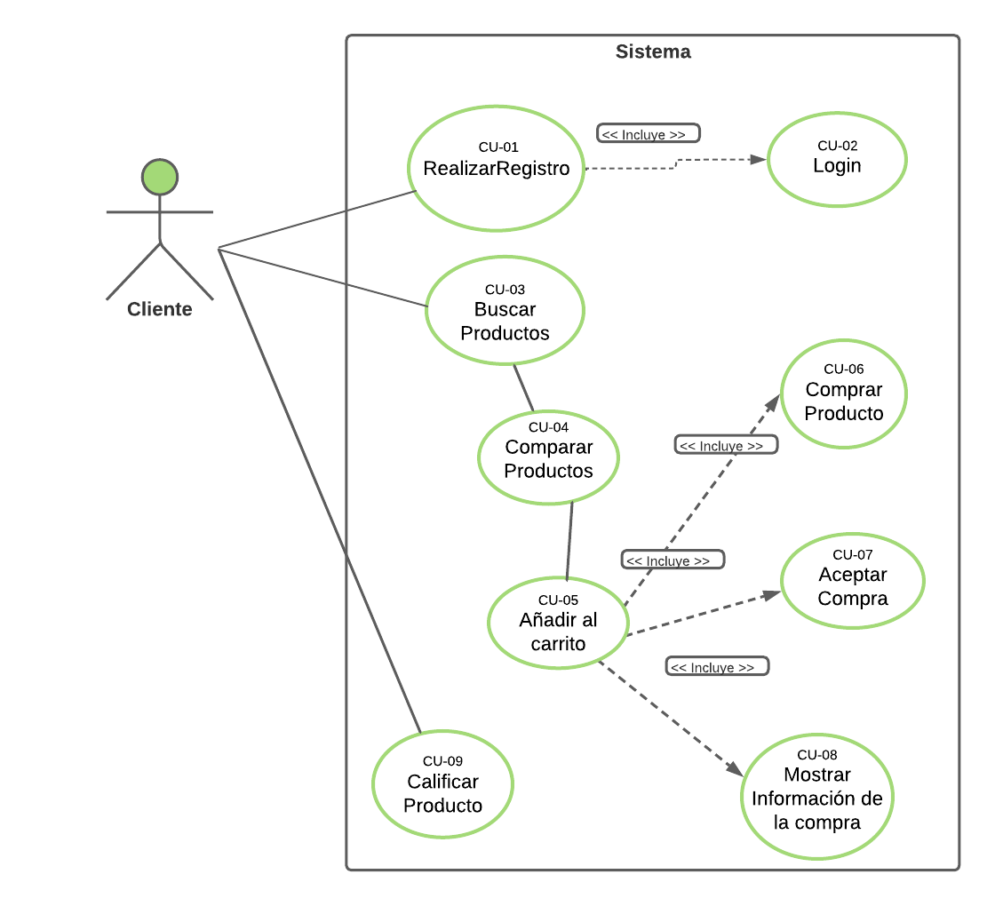

*Figura 18: Diagrama Casos de Uso 1*

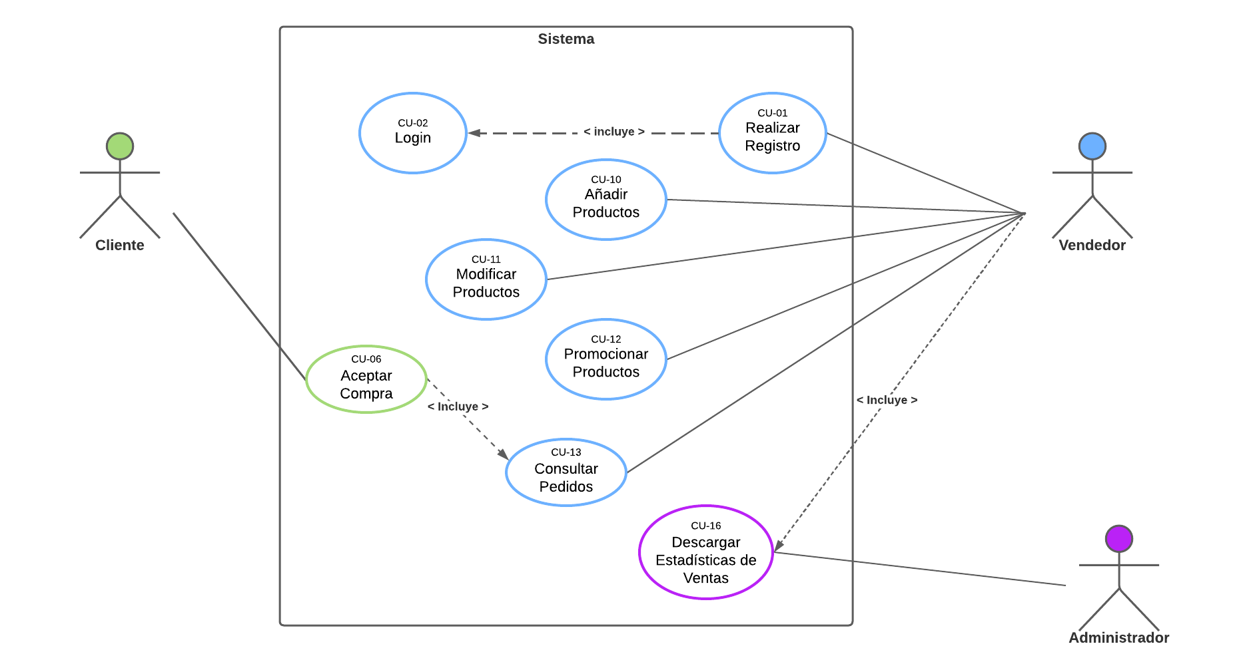

*Figura 19: Diagrama Casos de Uso 2*

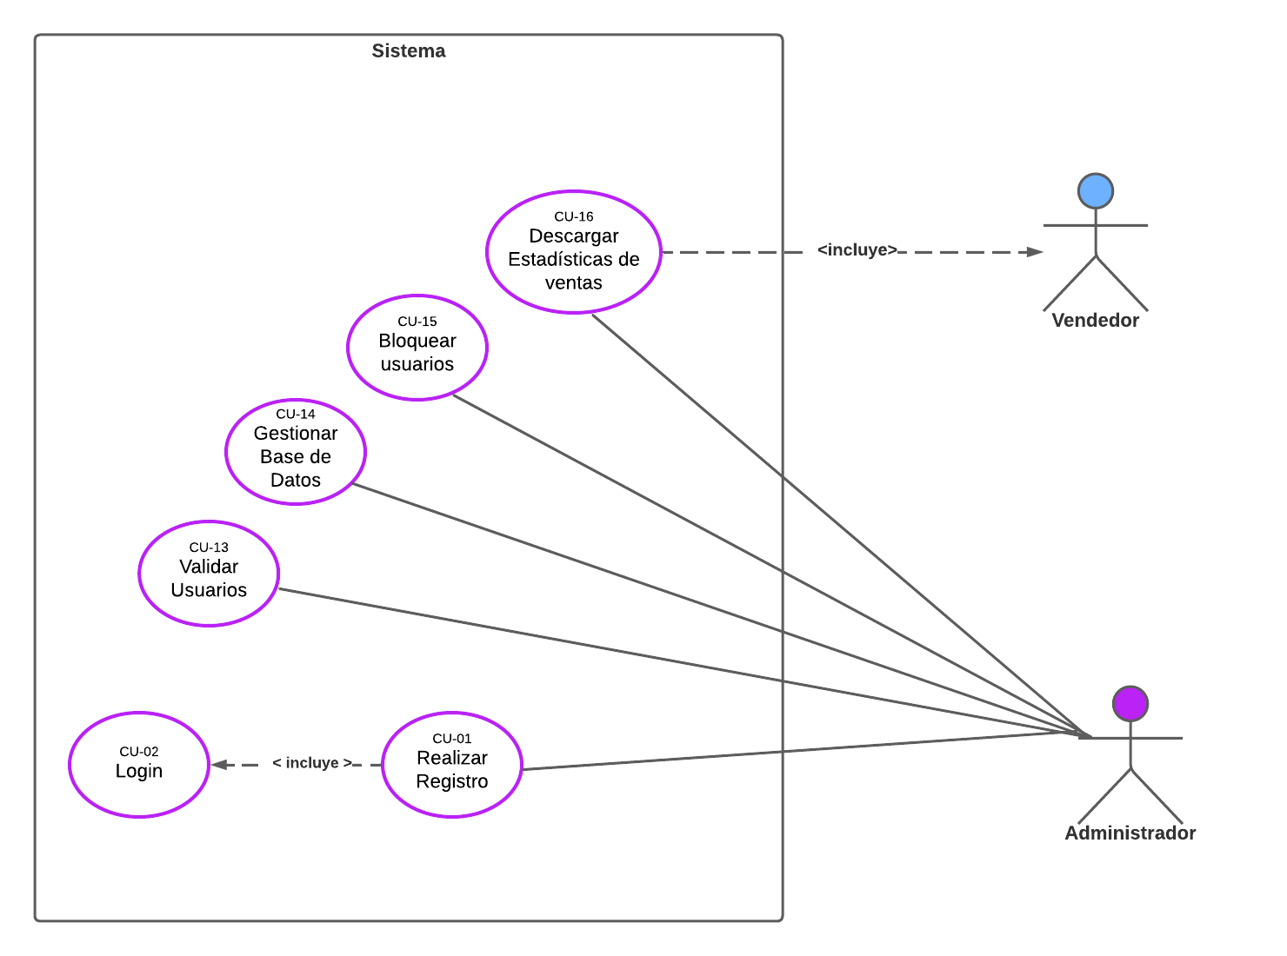

*Figura 20: Diagrama Casos de Uso 3*

# Casos de Uso Extendidos.

|  |  |
| --- | --- |
| Caso de Uso:  CU-001 - Registrar usuario | |
| Actores | Cliente, Administrador, Vendedor. |
| Precondiciones | El usuario tiene interés en registrarse en el aplicativo. |
| Garantías (Postcondiciones) | * Se registra el usuario y espera que le asigne su rol para poder acceder a aplicativo. |
| Flujo Principal, Básico o Normal (Escenario Principal) | |  |  | | --- | --- | | Actor | Sistema | |  | 1. Carga el formulario para realizar el registro del empleado | | 2.Diligenciar formulario con la información del empleado. |  | | 3.Confirmar formulario. |  | |  | Validar Información  4.Guardar el registro del usuario en la base de datos. | |  | 5 muestra mensaje “El registro se ha realizado con éxito” | |
| Flujos alternativos | 3.a. Al momento de confirmar el formulario falta o se ingresó un dato mal se mostrará un mensaje indicando el error. (Falta Seleccionar Tipo de Documento)  3. b. Si al momento de confirmar formulario el usuario ya existe se generará un mensaje de aviso mostrando que ya hay un usuario con los mismos datos. |
| Frecuencia de ocurrencia | Puede ser continuo. |

*Tabla 3: Casos de Uso Extendido*

|  |  |
| --- | --- |
| Caso de Uso:  CU-002 - Realizar login | |
| Actores | Cliente, Administrador, Vendedor |
| Precondiciones | La persona ya debe estar registrada en el aplicativo. |
| Garantías (Postcondiciones) | * El usuario accede al aplicativo por primera vez, para visualizarlo según su rol |
| Flujo Principal, Básico o Normal (Escenario Principal) | |  |  | | --- | --- | | Actor | Sistema | |  | 1.Cargar el formulario para realizar el login del usuario | | 2.Diligenciar el formulario con la información y contraseña con la que se registro |  | | 3.Confirmar formulario. |  | |  | 4.Verificar que la información dada coincida con la del registro | |  | 5.Muestra el mensaje “El login se ha realizado con éxito” | |
| Flujos alternativos | 3.Al momento de confirmar el formulario y no se hallan los espacios obligatorios se mostrará un mensaje de aviso. (Hacen falta los siguientes datos)  4.Al momento de que la información no coincida con la dada en el registro se mostrará un mensaje con el error. (Los datos son incorrectos no se ha encontrado al usuario). |
| Frecuencia de ocurrencia | Puede ser continuo. |

*Tabla 4: Casos de Uso Extendido*

|  |  |
| --- | --- |
| Caso de Uso:  CU-003 – Buscar productos | |
| Actores | Cliente |
| Precondiciones | El usuario ya debió haberse registrado he ingresado al aplicativo de manera exitosa como cliente |
| Garantías (Postcondiciones) | * Proporcionar una sección de búsqueda para que el usuario encuentre el producto que desea, de una forma más sencilla y eficaz. |
| Flujo Principal, Básico o Normal (Escenario Principal) | |  |  | | --- | --- | | Actor | Sistema | | 1.Ingresar a la sección de búsqueda |  | |  | 2. proporcionar de una forma sencilla las herramientas de filtros por características | | 3.Seleccionar los filtros que son de su interés |  | |  | 4.Encontrar eficazmente los productos más parecidos a los filtros seleccionados por el cliente | | 5.Seleccionar el producto que más le llamó la atención entre los que le recomendó el aplicativo |  | |
| Flujos alternativos |  |
| Frecuencia de ocurrencia | Puede ser continuo. |

*Tabla 5: Casos de Uso Extendido*

|  |  |
| --- | --- |
| Caso de Uso:  CU-004 – Comparar productos | |
| Actores | Cliente |
| Precondiciones | El usuario ya debió haberse registrado he ingresado al aplicativo de manera exitosa como cliente |
| Garantías (Postcondiciones) | * Para poder facilitar el encuentro del artículo deseado cuando hay más de un artículo parecido en sus características |
| Flujo Principal, Básico o Normal (Escenario Principal) | |  |  | | --- | --- | | Actor | Sistema | | 1.Ingresar dos o más productos para comparar y encontrar el que más le interese |  | |  | 2.Proporcionar de una forma sencilla las herramientas de comparar dos o más productos | | 3.Seleccionar los productos de su interés |  | |  | 4.Dar a conocer las diferencias que tengan ambos productos | | 5.Seleccionar el producto que más le llamó la atención entre los que le recomendó el aplicativo |  | |
| Flujos alternativos |  |
| Frecuencia de ocurrencia | Puede ser continuo. |

*Tabla 6: Casos de Uso Extendido*

|  |  |
| --- | --- |
| Caso de Uso:  CU-005 – Carrito de compras | |
| Actores | Cliente |
| Precondiciones | El usuario ya debió haberse registrado he ingresado al aplicativo de manera exitosa como cliente |
| Garantías (Postcondiciones) | * Garantizar un orden cuando el cliente quiera comprar más de un artículo dando información detallada y guardándolo en una herramienta del sistema. |
| Flujo Principal, Básico o Normal (Escenario Principal) | |  |  | | --- | --- | | Actor | Sistema | | 1.Elegir los productos a comprar |  | |  | 2.Proceder a enviar los productos seleccionados al carrito | | 3.Si desea realizar la compra primero se debe dirigir al carrito para proceder a realizar la compra |  | | 4.Confirmar si los productos que se encuentran en el carrito los va a comprar todos o desea retirar alguno |  | |  | 5.Confirmar la compra del producto y procederá a enviarlo a realizar el pago | |
| Flujos alternativos |  |
| Frecuencia de ocurrencia | Puede ser continuo. |

*Tabla 7: Casos de Uso Extendido*

|  |  |
| --- | --- |
| Caso de Uso:  CU-006 –Información de pago | |
| Actores | Cliente |
| Precondiciones | El usuario ya debió haberse registrado he ingresado al aplicativo de manera exitosa como cliente |
| Garantías (Postcondiciones) | * Verificar si la información de pago ingresada es compatible y aceptada en nuestro sistema |
| Flujo Principal, Básico o Normal (Escenario Principal) | |  |  | | --- | --- | | Actor | Sistema | |  | 1.En la sección de agregar método de pago crear un formulario para el usuario | | 2.Proporcionar los datos correctos acerca del método de pago que va a agregar |  | | 3.Confirmar el método de pago agregado |  | |  | 4.Evidenciar si el método de pago ingresado existe y es verídico | |  | 5.Agregar el método de pago y dejarlo como la información de pago del usuario en la base de datos | |
| Flujos alternativos |  |
| Frecuencia de ocurrencia | Puede ser continuo. |

*Tabla 8: Casos de Uso Extendido*

|  |  |
| --- | --- |
| Caso de Uso:  CU-007 –Aceptar compra | |
| Actores | Cliente |
| Precondiciones | El usuario debe tener una compra en estado activo ya avanzada |
| Garantías (Postcondiciones) | * Darle la oportunidad al cliente de revisar si el producto es el que desea o si quiere mirar más opciones |
| Flujo Principal, Básico o Normal (Escenario Principal) | |  |  | | --- | --- | | Actor | Sistema | | 1.Estar ya en el momento en el que va a confirmar la compra |  | |  | 2.Avisar de que si quiere proceder al a confirmar la compra de los productos seleccionados | | 3.Confirmar y realizar el pago por el método que agregó anteriormente |  | |  | 4.Hacer una última revisión acerca de la información agregada | |  | 5.Verificar y crear un mensaje de que le compra fue exitosa y no a habido ningún problema | |
| Flujos alternativos |  |
| Frecuencia de ocurrencia | Puede ser continuo. |

*Tabla 9: Casos de Uso Extendido*

|  |  |
| --- | --- |
| Caso de Uso:  CU-008 –Factura electrónica | |
| Actores | Cliente |
| Precondiciones | El usuario debe haber confirmado l comprar de uno o más productos |
| Garantías (Postcondiciones) | * Brindar la información de la compra realizada al cliente por medio de la creación de una factura electrónica |
| Flujo Principal, Básico o Normal (Escenario Principal) | |  |  | | --- | --- | | Actor | Sistema | |  | 1.Realizar la creación de la factura electrónica y enviarla al correo del usuario | | 2.Revisar si la información que hay en la factura está correcta |  | | 3.Proceder a guardar la factura electrónica en caso de haber cualquier inconveniente |  | |  | 4.Guardar una copia de la factura electrónica en caso de algún problema | | 5.Terminar el proceso de compra de los productos que le interesaron. |  | |
| Flujos alternativos |  |
| Frecuencia de ocurrencia | Puede ser continuo. |

*Tabla 10: Casos de Uso Extendido*

|  |  |
| --- | --- |
| Caso de Uso:  CU-009 –Calificar productos | |
| Actores | Cliente |
| Precondiciones | El usuario ya debe tener un historial de compras del producto que va a calificar |
| Garantías (Postcondiciones) | * Sirve para crear diferentes recomendaciones y tener diferentes productos que son bien valorados y productos que no son bien recibidos |
| Flujo Principal, Básico o Normal (Escenario Principal) | |  |  | | --- | --- | | Actor | Sistema | | 1.Ingresar al aplicativo y mirar en productos pendientes de clasificación |  | | 2.Criticar de manera constructiva y con respeto |  | | 3.Confirmar que quiere hacer pública la calificación del producto |  | |  | 4.Realizar y tomar la información agregada del producto calificado | |  | 5.Acomodar el producto según la calificación en una zona buena o mala. | |
| Flujos alternativos |  |
| Frecuencia de ocurrencia | Puede ser continuo. |

*Tabla 11: Casos de Uso Extendido*

|  |  |
| --- | --- |
| Caso de Uso:  CU-010 – Añadir productos | |
| Actores | Vendedor |
| Precondiciones | La persona debe contar con el rol necesario para poder añadir y editar los productos |
| Garantías (Postcondiciones) | * Que el vendedor ingrese los productos que tiene en su dominio, para iniciar un sustento económico por medio aplicativo |
| Flujo Principal, Básico o Normal (Escenario Principal) | |  |  | | --- | --- | | Actor | Sistema | | 1. Agregar el producto que va a poner a la venta en el aplicativo |  | | 2.Ingresar las especificaciones del producto |  | |  | 3.Evidenciar si el producto cumple con los requisitos legales para ser publicado en el aplicativo | |  | 4. Leer el producto agregado y acomodarlo según características en la zona de búsqueda | | 5.Espera a que otro usuario con el rol de cliente se interese por el producto |  | |
| Flujos alternativos | 3. Si el producto parece sospechoso porque incumple con los requisitos legales, o las características son falsas proceder a bloquear al usuario y evitar su publicación.  5. Si el producto no es bien calificado, el vendedor puede retirarlo si así lo desea. |
| Frecuencia de ocurrencia | Puede ser continuo. |

*Tabla 12: Casos de Uso Extendido*

|  |  |
| --- | --- |
| Caso de Uso:  CU-011 – Modificar productos | |
| Actores | Vendedor |
| Precondiciones | El usuario debe tener productos registrados. |
| Garantías (Postcondiciones) | * Garantiza una forma de mantener actualizada la información publicada en el sistema de información. |
| Flujo Principal, Básico o Normal (Escenario Principal) | |  |  | | --- | --- | | Actor | Sistema | |  | 1.Acceder al listado de productos. | | 2.Seleccionar el producto a modificar. |  | | 3.Confirmar si desea editar el producto seleccionado |  | | 4.Una vez confirmado publicar de nuevo el producto con la información actualizada. |  | |  | 5.Acomodar de nuevo el producto en la sección de productos. | |
| Flujos alternativos | 2.Si el cambio de alguna característica del producto es muy drástico el sistema impedirá el cambio. |
| Frecuencia de ocurrencia |  |

*Tabla 13: Casos de Uso Extendido*

|  |  |
| --- | --- |
| Caso de Uso:  CU-012 – Promocionar productos | |
| Actores | Vendedor |
| Precondiciones | El usuario debe tener en cuenta los precios del producto publicado |
| Garantías (Postcondiciones) | * Garantiza una forma de crecer en el aplicativo por medio de promociones interesantes que llamen la atención |
| Flujo Principal, Básico o Normal (Escenario Principal) | |  |  | | --- | --- | | Actor | Sistema | | 1.Editar el producto al que le va a agregar la promoción |  | |  | 2.Crear un informe del precio nuevo para saber si La promoción es confiable | | 3.Confirmar si desea editar el producto seleccionado |  | | 4.Una vez confirmado publicar de nuevo el producto con la explicación de la promoción |  | |  | 5.Acomodar de nuevo el producto en la sección de promociones | |
| Flujos alternativos | 2.Si la promoción no tiene un precio legal o es muy sospechosa el sistema va a impedir que el vendedor haga pública la promoción. |
| Frecuencia de ocurrencia | Puede ser cada mes. |

*Tabla 14: Casos de Uso Extendido*

|  |  |
| --- | --- |
| Caso de Uso:  CU-013 – Consultar pedidos | |
| Actores | Vendedor |
| Precondiciones | El usuario debe tener en estado activo una venta a realizar |
| Garantías (Postcondiciones) | * Que el vendedor esté al tanto del estado del producto que ya este pedido para que no ocurra ningún inconveniente. |
| Flujo Principal, Básico o Normal (Escenario Principal) | |  |  | | --- | --- | | Actor | Sistema | | 1.Entrar en contacto con la empresa del envió para saber el estado del producto |  | | 2.Ver en qué estado está el producto pedido por el cliente |  | | 3.Saber cuántos pedidos están activos y cuales ya fueron entregados |  | | 4.Informar al aplicativo el estado de los productos que están activos |  | |  | 5.Crear un informe de estadísticas de ventas según las criticas dejadas por el cliente | |
| Flujos alternativos | 3.Si en la empresa hubo un problema con el envío proceder a informar al cliente y al vendedor para proceder a la solución del inconveniente |
| Frecuencia de ocurrencia | Puede ser continuo. |

*Tabla 15: Casos de Uso Extendido*

|  |  |
| --- | --- |
| Caso de Uso:  CU-014 – Validar usuario | |
| Actores | Administrador |
| Precondiciones | Que el usuario ya confirmó el formulario de registro y login |
| Garantías (Postcondiciones) | * Validar que la información dada por los usuarios sea correcta |
| Flujo Principal, Básico o Normal (Escenario Principal) | |  |  | | --- | --- | | Actor | Sistema | |  | 1. Mandar un correo con código de verificación | | 2.Confirmar que el usuario ya utilizó el código de verificación |  | | 3.informarle al sistema que el usuario registrado es confiable |  | |  | 4.Verificar que el usuario cumplió con la medida de seguridad | |  | 5.Proceder a darle permiso al usuario para que acceda al aplicativo | |
| Flujos alternativos | 2.a.Si el usuario informa que no le llego ningún código de verificación proceder a enviarlo de nuevo  2.b.Si el usuario no confirmo el código de verificación he intenta entrar al aplicativo haciendo caso omiso al correo proceder a bloquear al usuario |
| Frecuencia de ocurrencia | Puede ser continuo. |

*Tabla 16: Casos de Uso Extendido*

|  |  |
| --- | --- |
| Caso de Uso:  CU-015 – Gestionar Base de datos | |
| Actores | Administrador |
| Precondiciones | La persona ya debe estar registrada en el aplicativo. |
| Garantías (Postcondiciones) | * El administrador quiere guardar la información de los productos y de los usuarios con otros roles para llevar una buena organización del aplicativo |
| Flujo Principal, Básico o Normal (Escenario Principal) | |  |  | | --- | --- | | Actor | Sistema | | 1.Crear la base de datos del aplicativo |  | | 2.Realizar y organizar la base de datos de los productos y usuarios registrados |  | | 3.Hacer actualizaciones muy seguido para llevar un orden |  | | 4.Llevar a cabo el control de versiones en los cambios que haga el administrador a medida que introduce nueva información |  | |  | 5.Dejar funcional la base datos creada por el administrador | |
| Flujos alternativos | 5.Si por algún motivo el sistema encuentra un fallo procederá a dejar un mensaje de error. (En la base de datos se ha encontrado un espacio en blanco) |
| Frecuencia de ocurrencia | Puede ser continuo. |

*Tabla 17: Casos de Uso Extendido*

|  |  |
| --- | --- |
| Caso de Uso:  CU-016 – Bloquear usuario | |
| Actores | Administrador |
| Precondiciones | El administrador tiene dudas sobre la información de un registro de usuario |
| Garantías (Postcondiciones) | * Permitir que el aplicativo tenga usuarios confiables y legítimos para tener una buena seguridad |
| Flujo Principal, Básico o Normal (Escenario Principal) | |  |  | | --- | --- | | Actor | Sistema | |  | 1. Mandar un correo con código de verificación | | 2.Confirmar que usuario está infligiendo con la medida de seguridad |  | | 3.Tomar medidas de seguridad con el aplicativo |  | |  | 4.Verificar que el usuario no cumplió con la medida de seguridad | |  | 5.Proceder a bloquear al usuario de manera permanente del aplicativo | |
| Flujos alternativos | 2.Si el usuario tuvo problemas con el código de seguridad reenviar de nuevo al correo.  3.Permitir que el usuario pueda verificar el código por medio del correo |
| Frecuencia de ocurrencia | Puede ser continuo. |

*Tabla 18: Casos de Uso Extendido*

|  |  |
| --- | --- |
| Caso de Uso:  CU-017 – Estadísticas de ventas | |
| Actores | Vendedor |
| Precondiciones | El usuario debe haber realizado ventas exitosas anteriormente |
| Garantías (Postcondiciones) | * El vendedor puede llevar un orden e información de los productos que más ha vendido y que precios son los que mejor le han funcionado. |
| Flujo Principal, Básico o Normal (Escenario Principal) | |  |  | | --- | --- | | Actor | Sistema | |  | 1.Cargar desde la base de datos la información de un usuario con el rol de vendedor | |  | 2.Crear una gráfica con la información sobre las ventas del vendedor | | 3.Evidenciar por medio de la gráfica cuál es el comportamiento de las ventas que ha tenido últimamente |  | | 4.Crear una tabla donde organice la información entregada por medio de la gráfica |  | | 5.Crear un plan de ventas para mejorar las estadísticas ya obtenidas. |  | |
| Flujos alternativos | 5.Si las estadísticas de venta ya son buenas podrá seguir con el plan de ventas de siempre. |
| Frecuencia de ocurrencia | Puede ser cada mes |

*Tabla 19: Casos de Uso Extendido*

|  |  |
| --- | --- |
| Caso de Uso:  CU-018 – Pedir asesoría | |
| Actores | Cliente |
| Precondiciones | El usuario ya debió haberse registrado he ingresado al aplicativo de manera exitosa como cliente |
| Garantías (Postcondiciones) | * Darle una opinión e información extra al vendedor para que tenga mayor claridad sobre el tema y los productos que busca |
| Flujo Principal, Básico o Normal (Escenario Principal) | |  |  | | --- | --- | | Actor | Sistema | | 1.Ingresar a la sección de asesoría |  | |  | 2.Encontrar un asesor disponible en el momento | |  | 3.Poner en contacto al asesor y al cliente | | 4.Solicitar la información y realizar las preguntas necesarias para solventar las dudas |  | | 5.Tomar una decisión sobre los productos y temas en los cuales tenía dudas. |  | |
| Flujos alternativos |  |
| Frecuencia de ocurrencia | Puede ser continuo. |

*Tabla 20: Casos de Uso Extendido*

# Normalización Modelo Entidad Relación.

Se dio inicio al diseño de la Base de Datos de Beginning Rise, desde el proceso de normalización de una tabla (cuyos datos son genéricos) hasta la tercera forma normal y, en base al resultado, un prototipo del modelo relacional, donde se muestran las relaciones entre entidades, así como sus tipos y cardinalidad.

Se colocó primero este punto para dar mejor continuidad a lo referente al diseño de la Base de Datos.

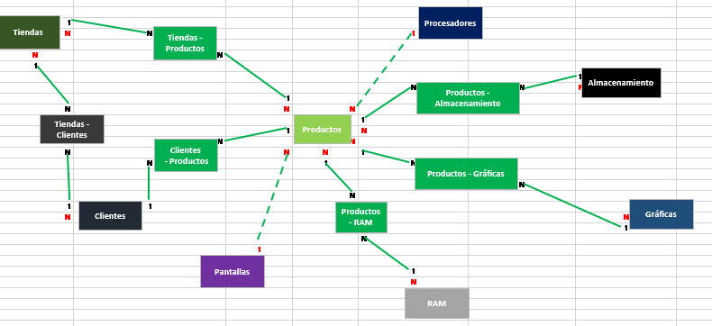

*Figura 21: Prototipo del Modelo Relacional*

# Modelo Entidad Relación – Notación Crow’s Foot

Mediante el uso del gestor de Bases de Datos MySQL Workbench y aprovechando el prototipo del MER, se realizó el primer modelo relacional haciendo uso de la notación Crow’s Foot y posteriormente, generalizar dicho modelo para un diseño más óptimo.

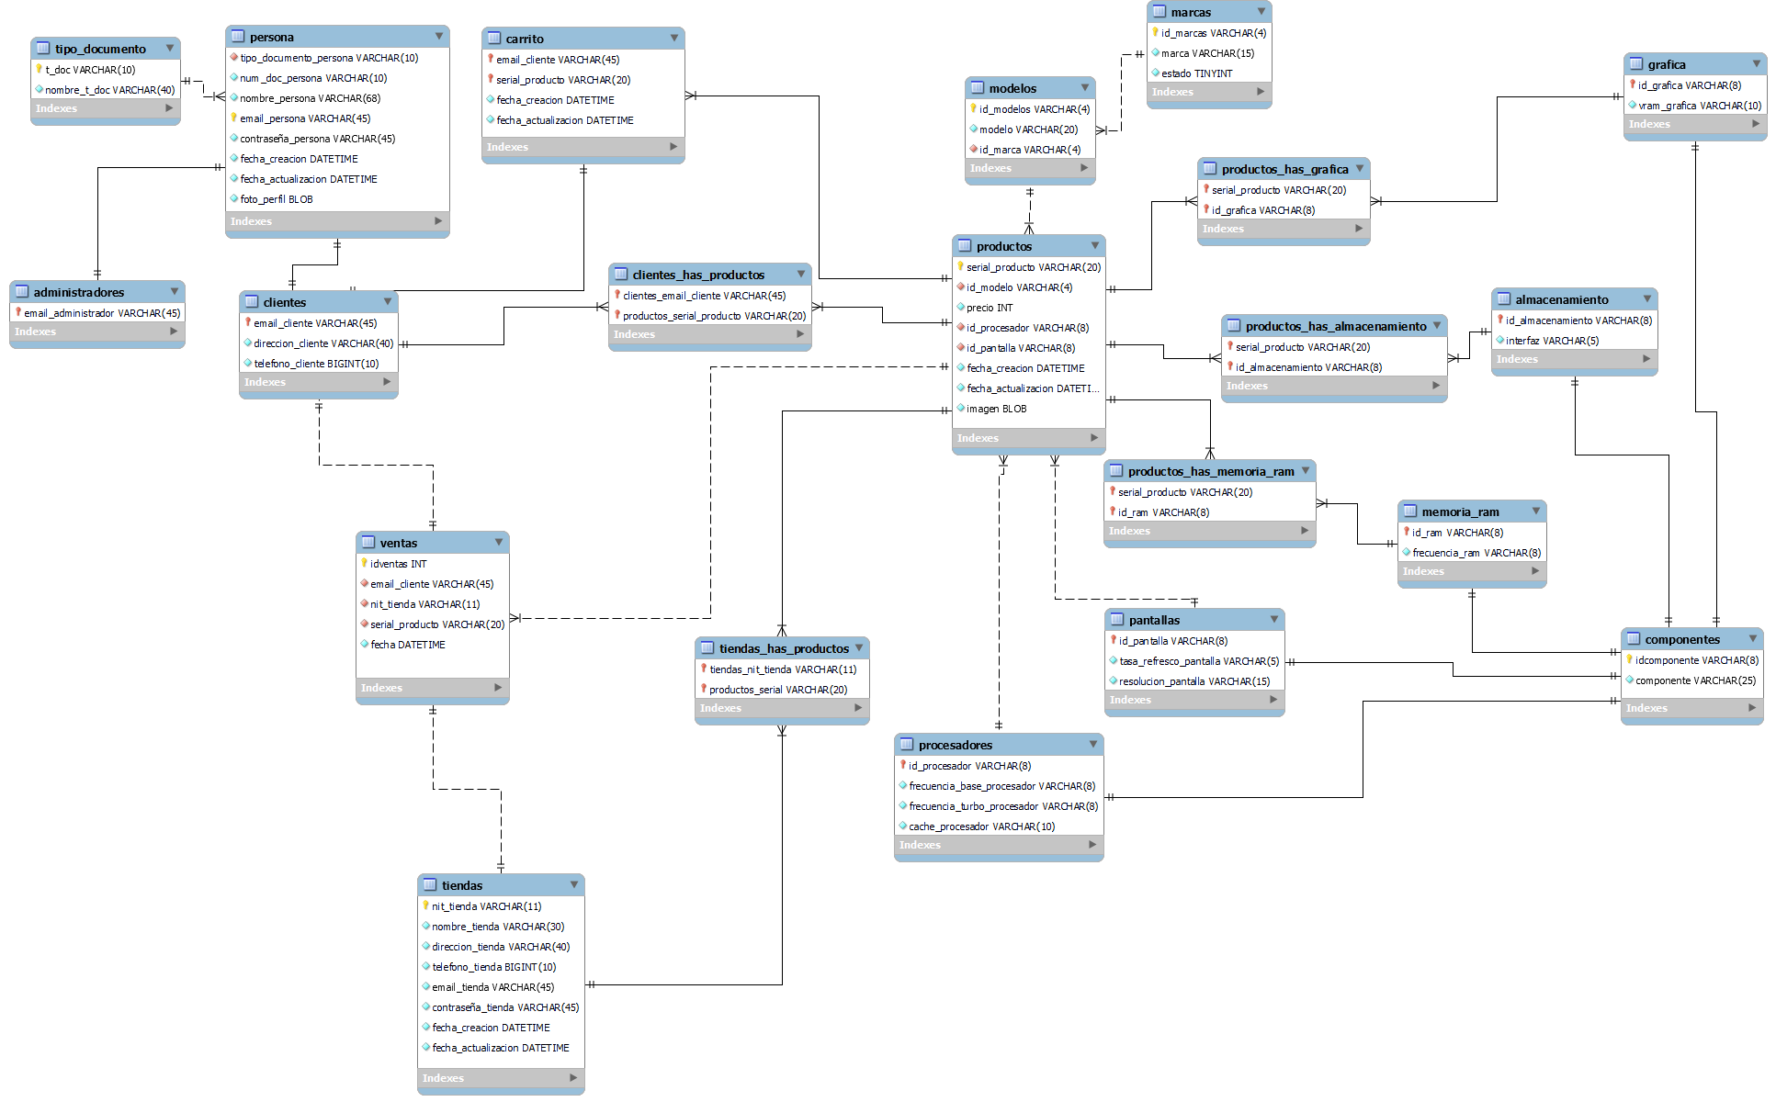

*Figura 22: Modelo Entidad Relación*

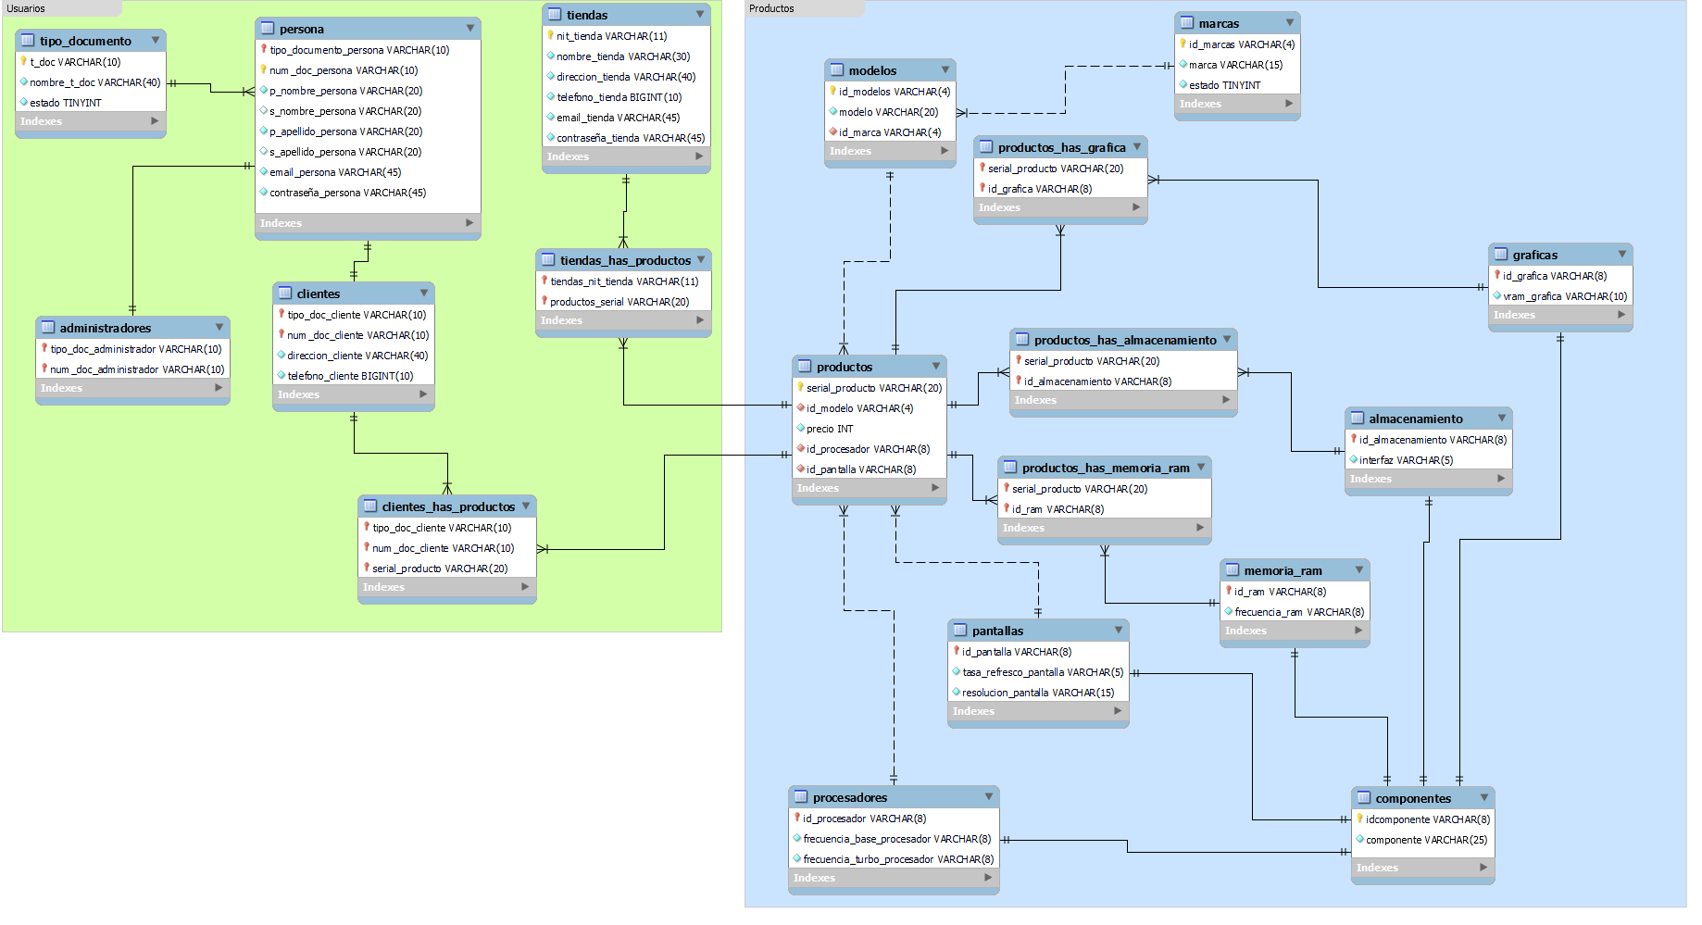

*Figura 23: Modelo Entidad Relación Generalizado*

# Diccionario de Datos.

Para tener una mejor documentación de los campos en cada tabla, se realizó un diccionario de datos, haciendo uso del software MySQL Workbench y de un formato de MS Word, en este se evidencian todas las entidades y sus atributos, así como los tipos de variables usadas y una descripción para cada campo.

Entidades Fuertes

Las entidades fuertes son aquellas que se pueden identificar únicamente por ella misma sin la necesidad de contar con otra relación para poder existir, en algunos casos las entidades fuertes son las que prestan algunos atributos a una entidad débil para que esta última se pueda identificar.

**TIPO_DOCUMENTO**

Estructura:

| ***Base de datos*** | | | | | | |
| --- | --- | --- | --- | --- | --- | --- |
| ***TABLA: TIPO_DOCUMENTO*** | | | | | | |
| **Nombre** | **Descripción conceptual** | **PK** | **Tipo dato** | **Long** | **Modificadores** |
| t_doc | Sr(a) en este campo podrá almacenar todos los tipos de documento en su abreviación ejemplo: CC – TI – CE… | x | Varchar | 10 | Not null – Unique Index |
| nombre_t_doc | Sr(a) en este campo podrá almacenar todos los tipos de documento ejemplo: Cedula de Ciudadanía – Tarjeta de Identidad – Cedula de Extranjería… |  | Varchar | 40 | Not null |
| estado_tdoc | Sr(a) en este campo podrá almacenar los estados de los tipos de documento ejemplo: 1= activo 0= inactivo. |  | boolean |  | Not null |

*Tabla 21: Entidad Tipo_Documento*

Valores:

|  |  |  |
| --- | --- | --- |
| **t_doc** | **nombre_t_doc** | **estado_tdoc** |
| CC | CEDULA DE CIUDADANÍA | 1 |
| CE | CEDULA DE EXTRANJERIA | 1 |
| TI | TARJETA DE IDENTIDAD | 1 |

*Tabla 22: Datos de muestra*

**TIENDAS**

Estructura:

| ***Base de datos X*** | | | | | | |
| --- | --- | --- | --- | --- | --- | --- |
| ***TABLA: TIENDAS*** | | | | | | |
| **Nombre** | **Descripción conceptual** | **PK** | **Tipo dato** | **Long** | **Modificadores** |
| nit_tienda | Sr(a) en este campo podrá almacenar el número que identifica legalmente a su tienda | x | Varchar | 11 | Not null |
| nombre_tienda | Sr(a) en este campo podrá almacenar el nombre de su tienda |  | Varchar | 30 | Not null |
| dirección_tienda | Sr(a) en este campo podrá almacenar el lugar en el que se encuentra ubicado la tienda |  | Varchar | 40 | Not null |
| teléfono_tienda | Sr(a) en este campo podrá almacenar el número telefónico para contactar a su tienda |  | BigINT | 10 | Not null |
| email_tienda | Sr(a) en este campo podrá almacenar el correo electrónico de su tienda |  | Varchar | 45 | Not null “Unique index” |
| contraseña_tienda | Sr(a) en este campo podrá almacenar la contraseña de acceso al sistema de su tienda |  | Varchar | 45 | Not null “Unique index” |

*Tabla 23: Entidad Tiendas*

Valores:

|  |  |  |  |  |  |
| --- | --- | --- | --- | --- | --- |
| **nit_tienda** | **nombre_tienda** | **dirección_tienda** | **teléfono_tienda** | **email_tienda** | **contraseña_tienda** |
| 901101602 - 8 | Vampix | Avenida 23 #76 - 43 | 3244228549 | [vampixt0re_45@gmail.com](mailto:vampixt0re_45@gmail.com) | ----------- |
| 901101602 - 6 | GLA TECNOLOGIA SAS | Diagonal 39 #3 - 33 | 3151469468 | [gl4tech48@outlook.com](mailto:gl4tech48@outlook.com) | ---------- |
| 900924451 - 9 | KAMALEON LTDA | Carrera 10 #85 - 9 | 3125391912 | klt40n35@hotmail.com | --------- |

*Tabla 24: Datos de muestra*

**MARCA**

Estructura:

| ***Base de datos X*** | | | | | | |
| --- | --- | --- | --- | --- | --- | --- |
| ***TABLA: MARCA*** | | | | | | |
| **Nombre** | **Descripción conceptual** | **PK** | **Tipo dato** | **Long** | **Modificadores** |
| id_marcas | Sr(a) en este campo podrá almacenar el id de la marca del producto | **x** | Varchar | 4 | Not null “Unique index” |
| marca | Sr(a) en este campo podrá almacenar el nombre de la marca del producto |  | Varchar | 15 | Not null “Unique index” |
| estado_marca | Sr(a) en este campo podrá almacenar el estado de la marca ejemplo: 1= activo 0= inactivo. |  | TinyINT |  | Not null |

*Tabla 25: Entidad Marca*

Valores:

|  |  |  |
| --- | --- | --- |
| **id_marcas** | **marca** | **estado_marca** |
| M_01 | HP | 1 |
| M_02 | Lenovo | 1 |
| M_03 | ASUS | 2 |

*Tabla 26: Datos de Muestra*

**COMPONENTES**

Estructura:

| ***Base de datos X*** | | | | | | |
| --- | --- | --- | --- | --- | --- | --- |
| ***TABLA: COMPONENTES*** | | | | | | |
| **Nombre** | **Descripción conceptual** | **PK** | **Tipo dato** | **Long** | **Modificadores** |
| id_componente | Sr(a) en este campo podrá almacenar el código sujeto al componente correspondiente | **x** | Varchar | 8 | Not null |
| componente | Sr(a) en este campo podrá almacenar el nombre del componente en específico, por ejemplo: RAM, GRÁFICA… |  | Varchar | 25 | Not null |

*Tabla 27: Entidad Componentes*

Valores:

|  |  |
| --- | --- |
| **id_componente** | **componente** |
| RAM_013 | Memoria_Ram |
| GI_01 | Grafica Integrada |
| SSD_01 | Almacenamiento |

*Tabla 28: Datos de Muestra*

Entidades Débiles

Una entidad débil es aquella que no puede existir sin participar en alguna relación se puede decir que es aquella que no puede ser identificada solamente por sus atributos hay dos tipos de dependencias en las entidades débiles:

Dependencia por Existencia: La entidad débil puede identificarse mediante un atributo identificador clave sin necesidad de identificar la entidad fuerte relacionada

Dependencia por Identidad: La entidad débil no puede ser identificada sin la entidad fuerte relacionada.

**PERSONA**

Estructura:

| ***Base de datos X*** | | | | | | |
| --- | --- | --- | --- | --- | --- | --- |
| ***TABLA: PERSONA*** | | | | | | |
| **Nombre** | **Descripción conceptual** | **PK** | **Tipo dato** | **Long** | **Modificadores** |
| tipo_documento_persona | Sr(a) en este campo podrá almacenar el tipo de documento de la persona seleccionada ejemplo: CC, CE, TI | **x** | Varchar | 10 | Not null |
| num_doc_persona | Sr(a) en este campo podrá almacenar el número de documentó de identidad de cada persona. | **x** | Varchar | 10 | Not null |
| p_nombre_persona | Sr(a) en este campo podrá almacenar el primer nombre de la persona seleccionada |  | Varchar | 20 | Not null |
| s_nombre_persona | Sr(a) en este campo podrá almacenar el segundo nombre de la persona seleccionada |  | Varchar | 20 |  |
| p_apellido_persona | Sr(a) en este campo podrá almacenar el primer apellido de la persona seleccionada |  | Varchar | 20 | Not null |
| s_apellido_persona | Sr(a) en este campo podrá almacenar el segundo apellido de la persona seleccionada |  | Varchar | 20 |  |
| email_persona | Sr(a) en este campo podrá almacenar el correo electrónico de contacto de la persona seleccionada |  | Varchar | 45 | Not null “Unique index” |
| contraseña_persona | Sr(a) en este campo podrá almacenar la contraseña para poder iniciar sesión con el rol respectivo en el aplicativo web |  | Varchar | 45 | Not null “Unique index” |

*Tabla 29: Entidad Persona*

Valores:

|  |  |  |  |
| --- | --- | --- | --- |
| **tipo_documento_persona** | CC | CC | **TI** |
| **num_doc_persona** | 1.030.525.089 | 1.018.424.181 | 1.033.718.248 |
| **p_nombre_persona** | ADRIANA | CAMILO | DANIEL |
| **s_nombre_persona** | CAROLINA | ALBERTO | ANDRÉS |
| **p_apellido_persona** | HERNANDEZ | CORTÉS | CASTIBLANCO |
| **s_apellido_persona** | MONTERROZA | MONTEJO | SALGADO |
| **email_persona** | [adr_hermon4495@outlook.com](mailto:adr_hermon4495@outlook.com) | adr_hermon4495@outlook.com | dan_cassal6238@gmail.com |
| **contraseña_persona** | --------------- | -------------- | -------------- |

*Tabla 30: Datos de Muestra*

**ADMINISTRADORES**

Estructura:

| ***Base de datos X*** | | | | | | |
| --- | --- | --- | --- | --- | --- | --- |
| ***TABLA: ADMINISTRADORES*** | | | | | | |
| **Nombre** | **Descripción conceptual** | **PK** | **Tipo dato** | **Long** | **Modificadores** |
| tipo_doc_administrtador | Sr(a) en este campo podrá almacenar todos los tipos de documento en su abreviación ejemplo: CC – TI – CE… | x | Varchar | 10 | Not null |
| num_doc_administrador | Sr(a) en este campo podrá almacenar el número de documento que certifique que es un administrador ejemplo: 1.006.366.455… | x | Varchar | 10 | Not null |

*Tabla 31: Entidad Administradores*

Valores:

|  |  |
| --- | --- |
| **tipo_doc_administrador** | **num_doc_administrador** |
| CC | 1.001.291.038 |
| CE | 403014 |
| TI | 1.282.344.895 |

*Tabla 32: Datos de Muestra*

**MODELOS**

Estructura:

| ***Base de datos X*** | | | | | | |
| --- | --- | --- | --- | --- | --- | --- |
| ***TABLA: MODELOS*** | | | | | | |
| **Nombre** | **Descripción conceptual** | **PK** | **Tipo dato** | **Long** | **Modificadores** |
| id_modelos | Sr(a) en este campo podrá almacenar el código asignado a cada modelo de los productos | **x** | Varchar | 4 | Not null “Unique index” |
| modelo | Sr(a) en este campo podrá almacenar el nombre del modelo para el producto seleccionado |  | Varchar | 20 | Not null |
| id_marca | Sr(a) en este campo podrá almacenar el código de la marca del producto que va ligado con el modelo |  | Varchar | 4 | Not null |

*Tabla 33: Entidad Modelos*

Valores:

|  |  |  |
| --- | --- | --- |
| **id_modelos** | **modelo** | **id_marca** |
| MO_1 | M513IA-BN738 | M_01 |
| MO_3 | GF65 | M_06 |
| MO_5 | MSI GF76 | M_06 |

*Tabla 34: Datos de Muestra*

**PRODUCTOS**

Estructura:

| ***Base de datos X*** | | | | | | |
| --- | --- | --- | --- | --- | --- | --- |
| ***TABLA: PRODUCTOS*** | | | | | | |
| **Nombre** | **Descripción conceptual** | **PK** | **Tipo dato** | **Long** | **Modificadores** |
| serial_producto | Sr(a) en este campo podrá almacenar el serial del producto seleccionado a añadir a la base de datos ejemplo: SXD62R41589I235 | **x** | Varchar | 20 | Not null “Unique index” |
| id_modelo | Sr(a) en este campo podrá almacenar el código asignado al modelo de su producto ejemplo: MO_1, MO_03… |  | Varchar | 4 | Not null |
| precio | Sr(a) en este campo podrá almacenar el precio del producto seleccionado |  | INT |  | Not null |
| id_procesador | Sr(a) en este campo podrá almacenar el código del procesador relacionado con el producto |  | Varchar | 8 | Not null |
| id_pantalla | Sr(a) en este campo podrá almacenar el código de la pantalla del producto |  | Varchar | 8 | Not null |

*Tabla 35: Entidad Productos*

Valores:

|  |  |  |  |  |
| --- | --- | --- | --- | --- |
| **serial_producto** | **id_modelo** | **precio** | **id_procesador** | **id_pantalla** |
| SXD62R41589I235 | MO_1 | $5.699.900 | AMD_01 | PA_101 |
| FDN65X42188F395 | MO_7 | $4.099.900 | AMD_02 | PA_102 |
| UKB49G17241O355 | MO_3 | $5.699.999 | INTEL_03 | PA_106 |

*Tabla 36: Datos de Muestra*

**CLIENTES**

Estructura:

| ***Base de datos X*** | | | | | | |
| --- | --- | --- | --- | --- | --- | --- |
| ***TABLA: CLIENTES*** | | | | | | |
| **Nombre** | **Descripción conceptual** | **PK** | **Tipo dato** | **Long** | **Modificadores** |
| tipo_doc_cliente | Sr(a) en este campo podrá almacenar el tipo de documento de identidad de que le pertenezca, por ejemplo: CC, CE, TI… | **x** | Varchar | 10 | Not null |
| num_doc_cliente | Sr(a) en este campo podrá almacenar el número de su documento de identidad como cliente | **x** | Varchar | 10 | Not null |
| dirección_cliente | Sr(a) en este campo podrá almacenar la dirección del lugar de residencia |  | Varchar | 40 | Not null |
| teléfono_cliente | Sr(a) en este campo podrá almacenar el número telefónico de contacto personal |  | BigINT | 10 | Not null |

*Tabla 37: Entidad Clientes*

Valores:

|  |  |  |  |
| --- | --- | --- | --- |
| **tipo_doc_cliente** | **num_doc_cliente** | **dirección_cliente** | **teléfono_cliente** |
| CC | 1.030.525.089 | Diagonal 156 #82 - 45 | 3153143664 |
| CC | 1.018.424.181 | Transversal 100 #52 - 57 | 3146613868 |
| CC | 1.033.718.248 | Carrera 50 #60 - 34 | 3129578823 |

*Tabla 38: Datos de Muestra*

**GRAFICAS**

Estructura:

| ***Base de datos X*** | | | | | | |
| --- | --- | --- | --- | --- | --- | --- |
| ***TABLA: GRAFICAS*** | | | | | | |
| **Nombre** | **Descripción conceptual** | **PK** | **Tipo dato** | **Long** | **Modificadores** |
| id_grafica | Sr(a) en este campo podrá almacenar el código de la gráfica que va a ingresar | **x** | Varchar | 8 | Not null |
| vram_grafica | Sr(a) en este campo podrá almacenar la información de la memoria de la tarjeta grafica |  | Varchar | 10 | Not null |

*Tabla 39: Entidad Gráficas*

Valores:

|  |  |
| --- | --- |
| **id_grafica** | **vram_grafica** |
| GI_1 | 2gb |
| GD_2 | 4gb |
| GI_3 | 8gb |

*Tabla 40: Datos de Muestra*

**ALMACENAMIENTO**

Estructura:

| ***Base de datos X*** | | | | | | |
| --- | --- | --- | --- | --- | --- | --- |
| ***TABLA: ALMACENAMIENTO*** | | | | | | |
| **Nombre** | **Descripción conceptual** | **PK** | **Tipo dato** | **Long** | **Modificadores** |
| id_almacenamiento | Sr(a) en este campo podrá almacenar el código de cada tipo de almacenamiento | **x** | Varchar | 8 | Not null |
| interfaz | Sr(a) en este campo podrá almacenar podrá almacenar el tipo de la interfaz de transferencia de datos que posee ejemplo: SATA, PCIe |  | Varchar | 5 | Not null |

*Tabla 41: Entidad Almacenamiento*

Valores:

|  |  |
| --- | --- |
| **id_almacenamiento** | **interfaz** |
| SSD_01 | PCIe |
| SSD_02 | SATA |
| HDD_01 | SATA |

*Tabla 42: Datos de Muestra*

**MEMORIA_RAM**

Estructura:

| ***Base de datos X*** | | | | | | |
| --- | --- | --- | --- | --- | --- | --- |
| ***TABLA: MEMORIA_RAM*** | | | | | | |
| **Nombre** | **Descripción conceptual** | **PK** | **Tipo dato** | **Long** | **Modificadores** |
| id_ram | Sr(a) en este campo podrá almacenar el código con el que está ligado a las memorias ram | **x** | Varchar | 8 | Not null |
| frecuencia_ram | Sr(a) en este campo podrá almacenar la frecuencia que maneja la memoria ram según sus especificaciones, por ejemplo: -3200MHz, 2666MHz |  | Varchar | 8 | Not null |

*Tabla 43: Entidad Memoria_RAM*

Valores:

|  |  |
| --- | --- |
| **id_ram** | **frecuencia_ram** |
| RAM_011 | 3200MHz |
| RAM_013 | 2666MHz |
| RAM_014 | 2400MHz |

*Tabla 44: Datos de Muestra*

**PANTALLA**

Estructura:

| ***Base de datos X*** | | | | | | |
| --- | --- | --- | --- | --- | --- | --- |
| ***TABLA: PANTALLA*** | | | | | | |
| **Nombre** | **Descripción conceptual** | **PK** | **Tipo dato** | **Long** | **Modificadores** |
| id_pantalla | Sr(a) en este campo podrá almacenar el código sujeto a la pantalla correspondiente | **x** | Varchar | 8 | Not null |
| tasa_refresco_pantalla | Sr(a) en este campo podrá almacenar las tasas de refresco que tiene la pantalla en específico |  | Varchar | 5 | Not null |
| tamaño pantalla | Sr(a) en este campo podrá almacenar la resolución que tiene cada una de las pantallas según su código |  | Varchar | 15 | Not null |

*Tabla 45: Entidad Pantalla*

Valores:

|  |  |  |
| --- | --- | --- |
| **id_pantalla** | **tasa_refresco_pantalla** | **tamaño_pantalla** |
| PA_101 | 120Hz | 15.6” |
| PA_102 | 144Hz | 17.3” |
| PA_103 | 60Hz | 15.6” |

*Tabla 46: Datos de Muestra*

**Procesadores**

Estructura:

| ***Base de datos X*** | | | | | |
| --- | --- | --- | --- | --- | --- |
| ***TABLA: PROCESADORES*** | | | | | |
| **Nombre** | **Descripción conceptual** | **PK** | **Tipo dato** | **Long** | **Modificadores** |
| id_procesador | Sr(a) en este campo podrá almacenar el código asignado al procesador | **x** | Varchar | 8 | Not null |
| frecuencia_base_procesador | Sr(a) en este campo podrá almacenar la frecuencia base del procesador seleccionado ejemplo: 1.60GHz… |  | Varchar | 8 | Not null |
| frecuencia_turbo_procesador | Sr(a) en este campo podrá almacenar la frecuencia turbo del procesador seleccionado ejemplo: 2.11GHz… |  | Varchar | 8 | Not null |

*Tabla 47: Entidad Procesadores*

Valores:

|  |  |  |
| --- | --- | --- |
| **id procesador** | **frecuencia_base_procesador** | **frecuencia_turbo_procesador** |
| AMD_01 | 2.11GHz | 3.60GHz |
| INTEL_05C | 1.60GHz | 2.11GHz |
| INTEL_01 | 3.11GHz | 4.11GHz |

*Tabla 48: Datos de Muestra*

# Diagrama de Gantt.

Haciendo uso de la herramienta Microsoft Project, se realizó el diagrama de Gantt del Proyecto y se generaron informes, en los que se evidencian los costos y recursos usados en el mismo.

Visión General de Costos de Recursos:

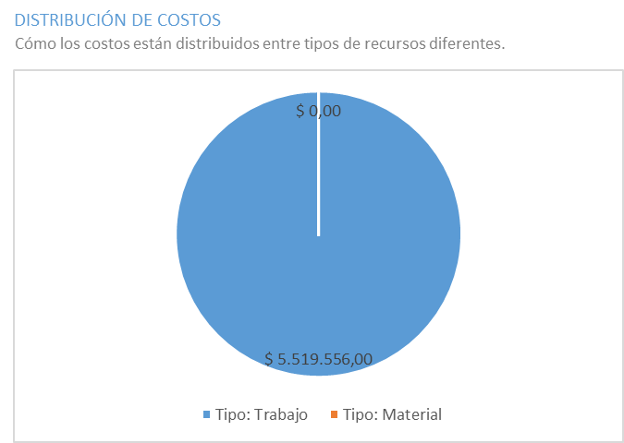

*Figura 24: Distribución de Costos*

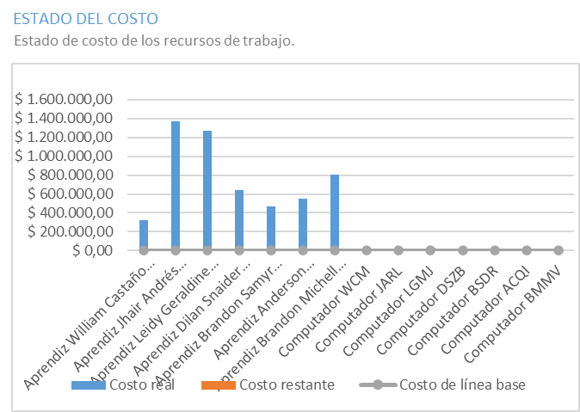

*Figura 25: Estado del Costo*

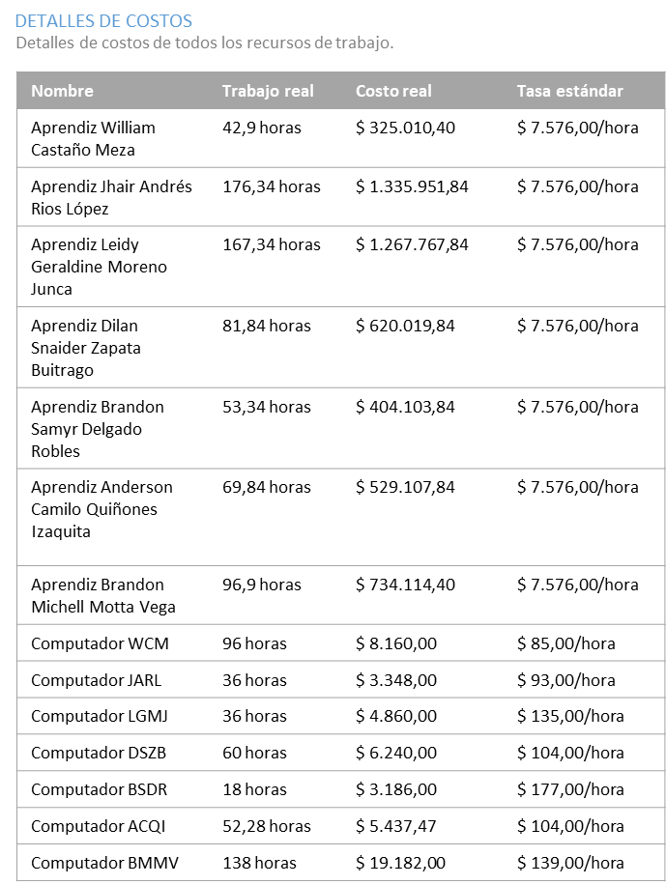

*Figura 26: Detalles de Costos*

Información General de Costos:

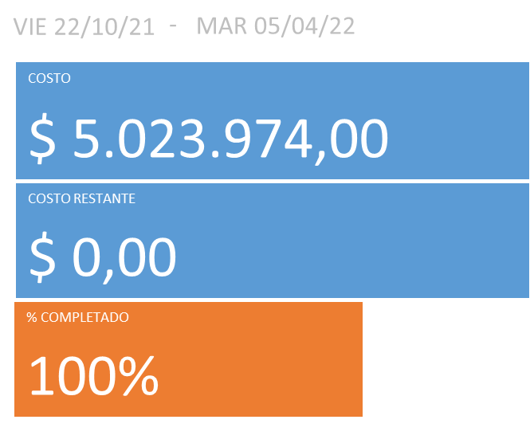

*Figura 27: Información General de Costos*

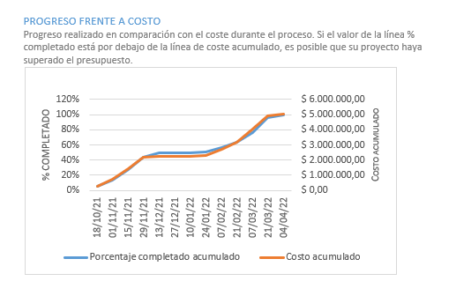

*Figura 28: Progreso Frente a Costo*

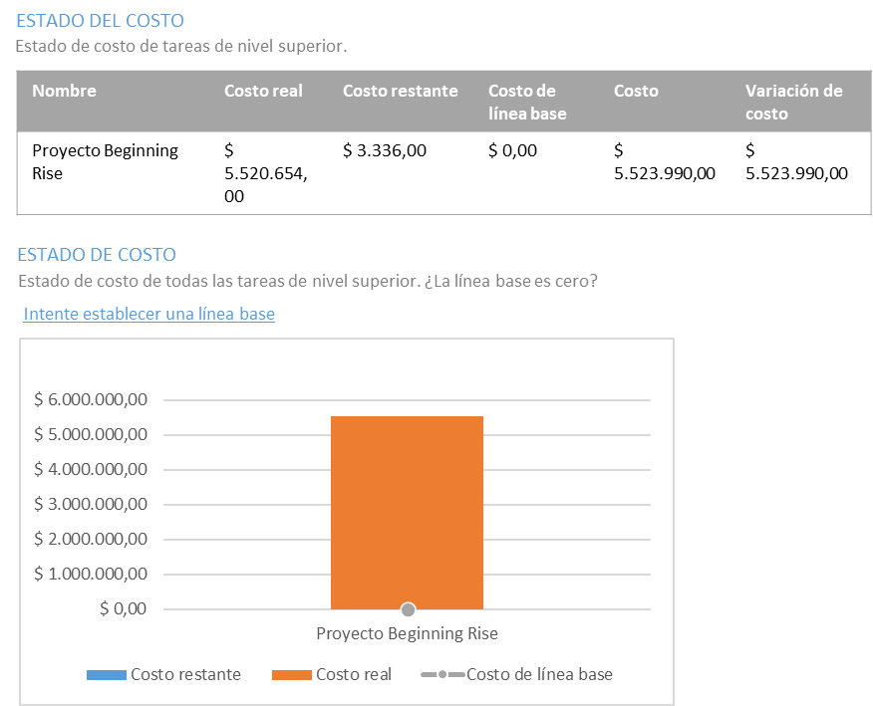

*Figura 29: Estados de Costo*

# Diagrama de Distribución.

En el diagrama de distribución, se pueden evidenciar los recursos de hardware que intervendrán en el despliegue del proyecto Beginning Rise, y cómo se irán relacionando entre sí, para dar fluidez a la información del sistema.

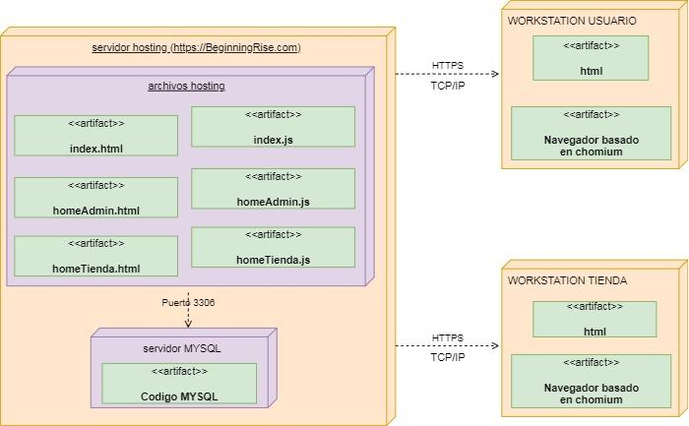

*Figura 30: Diagrama de Distribución*

# Diagrama de Clases.

A continuación, el diagrama de Clases, donde se pueden observar las clases, con sus atributos y métodos; y las relaciones existentes entre estas.

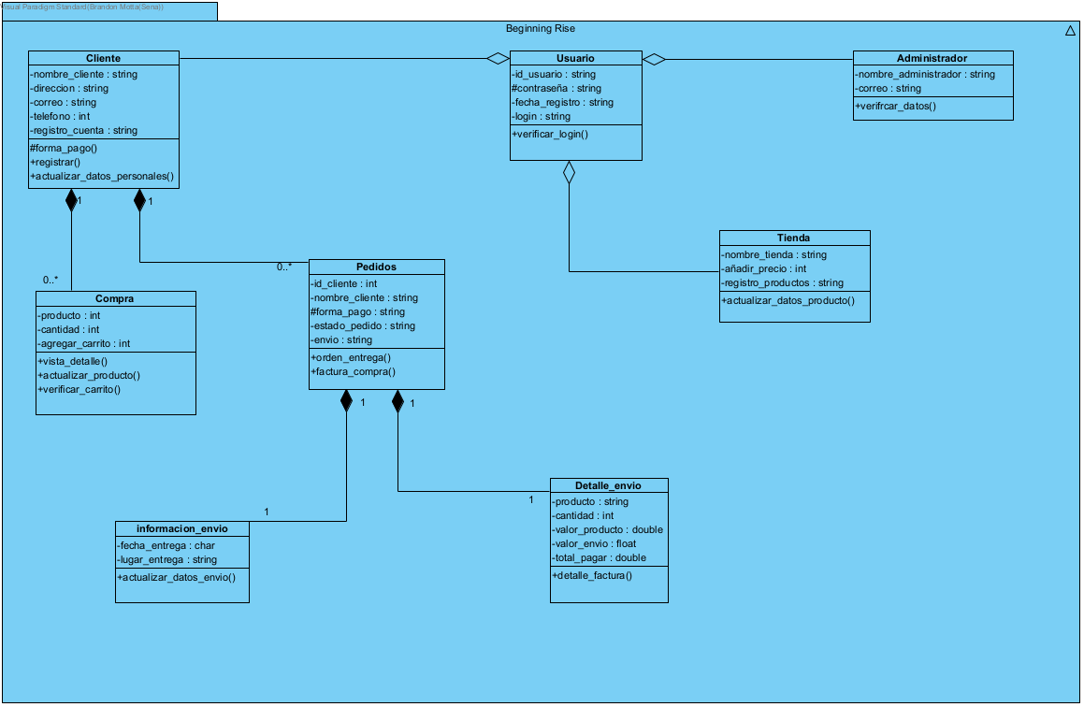

*Figura 31: Diagrama de Clases*

# Prototipos.

Los Prototipos del Proyecto Beginning Rise, fueron realizados mediante Wireframes, haciendo uso de la herramienta Balsamiq Wireframes se logró proyectar un primer prototipo de lo que se quiere en cuanto a interfaz, a continuación, algunos de estos prototipos.

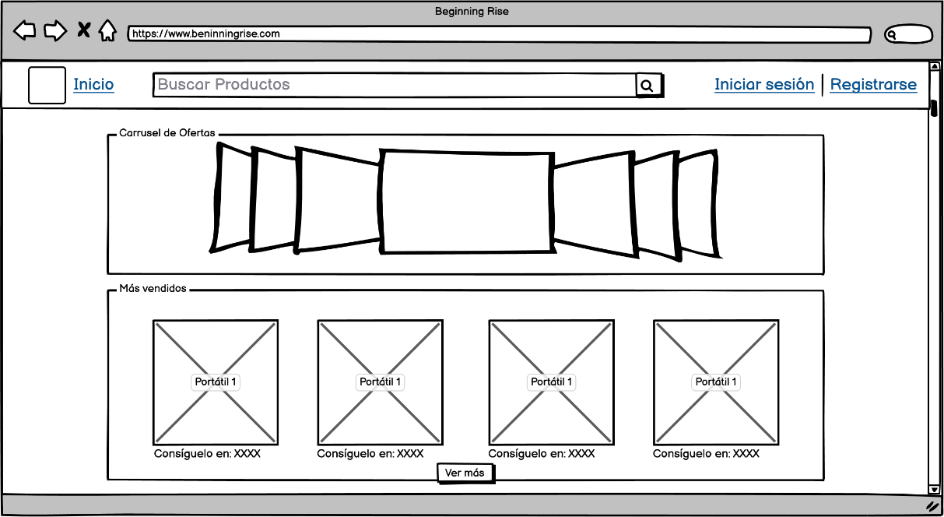

*Figura 32: Prototipo Home*

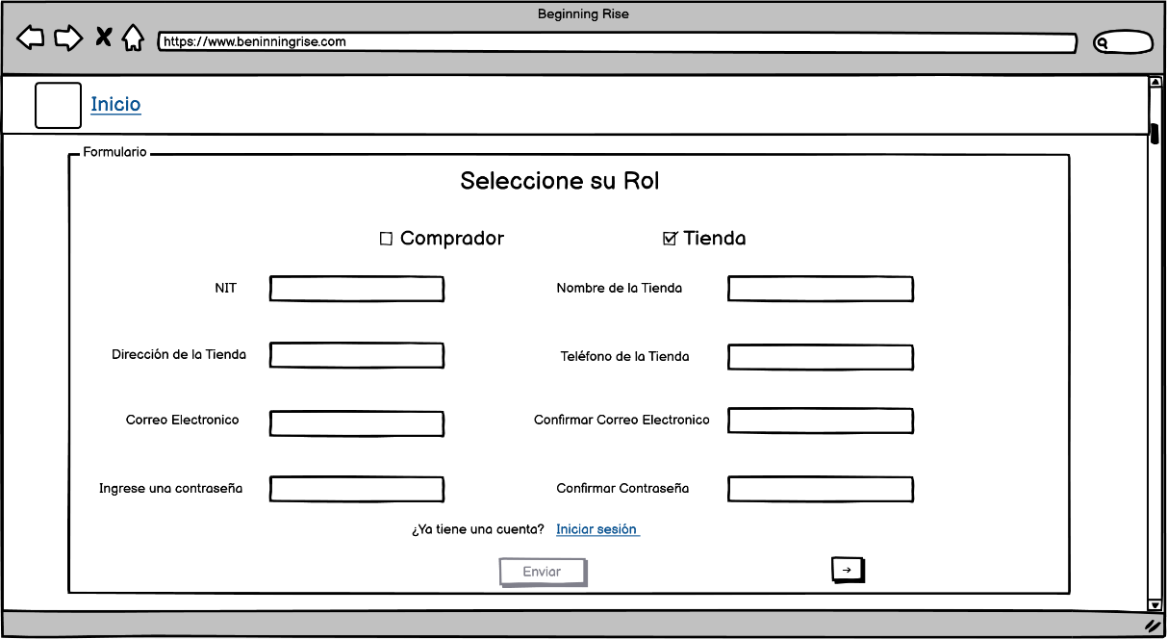

*Figura 33: Registro Tienda*

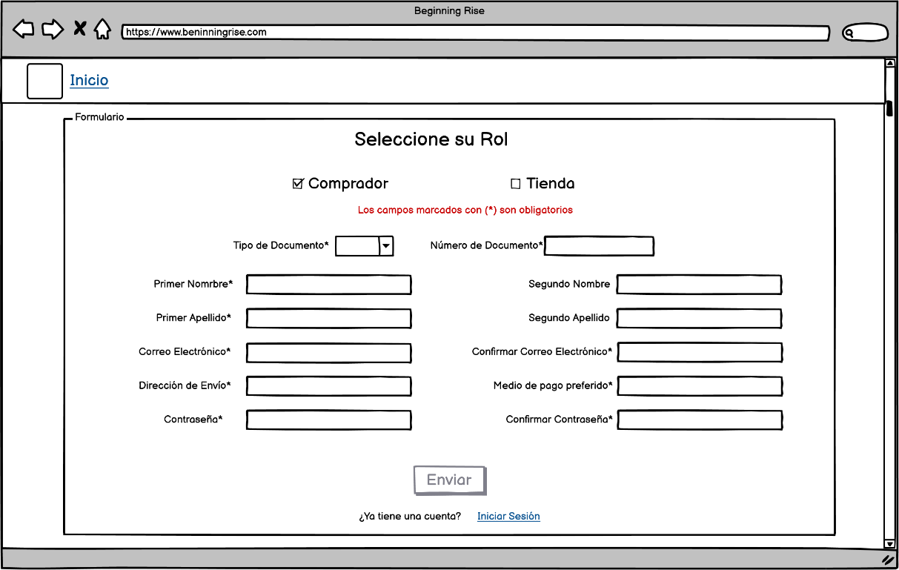

*Figura 34: Registro Comprador*

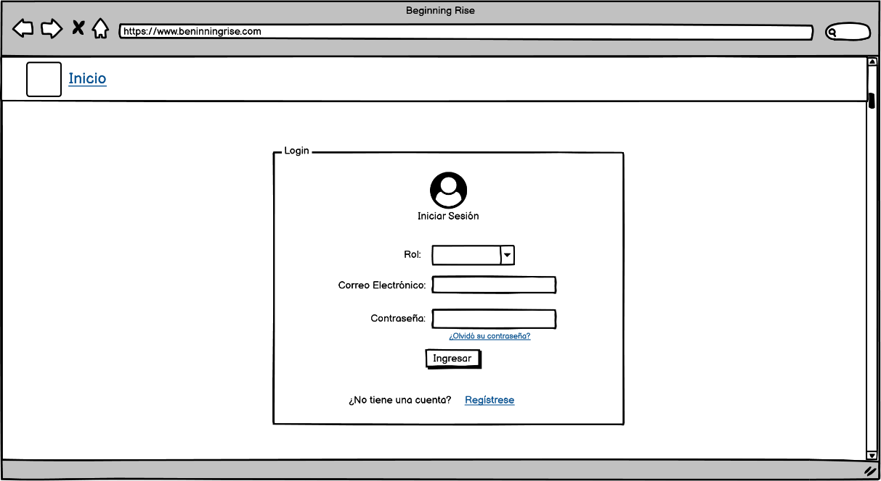

*Figura 35: Login*

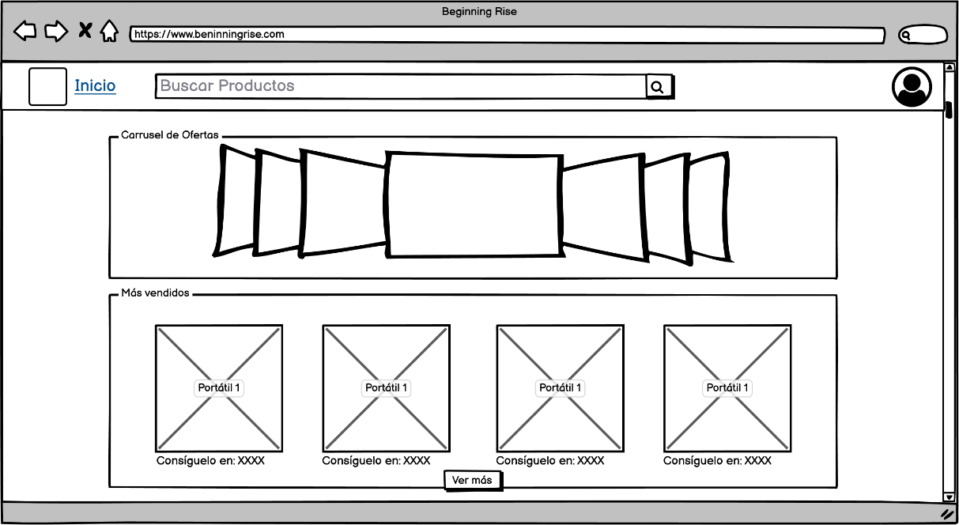

*Figura 36: Prototipo Home_Logueado*

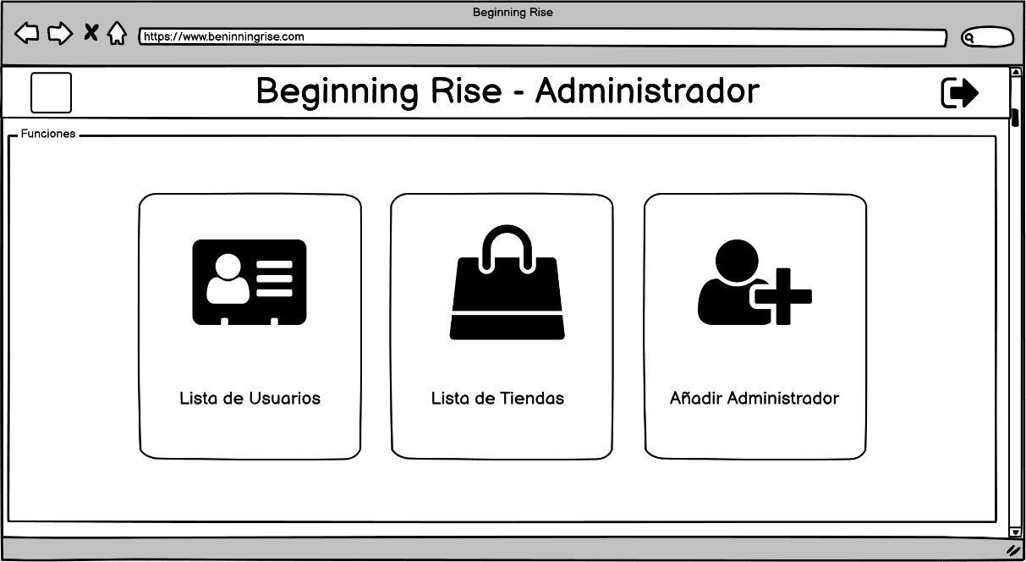

*Figura 37: Prototipo Home_Administrador*

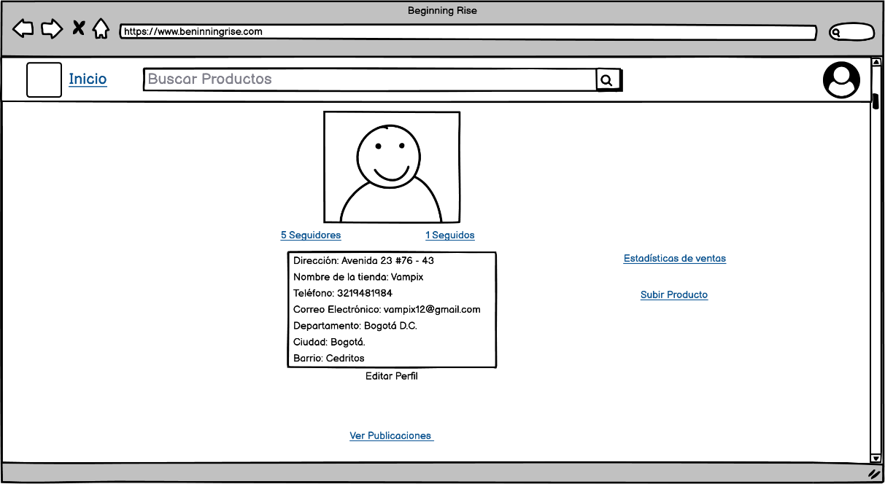

*Figura 38: Prototipo Home_Tienda*

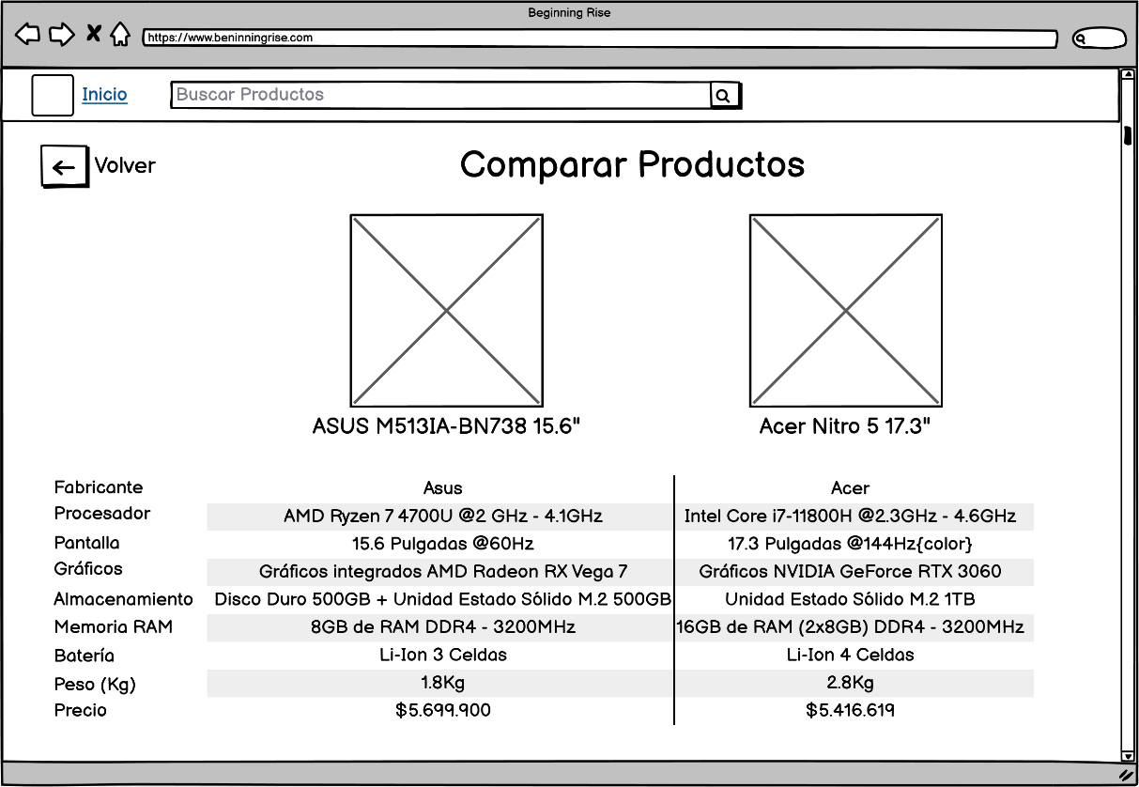

*Figura 39: Prototipo Comparar_Productos*

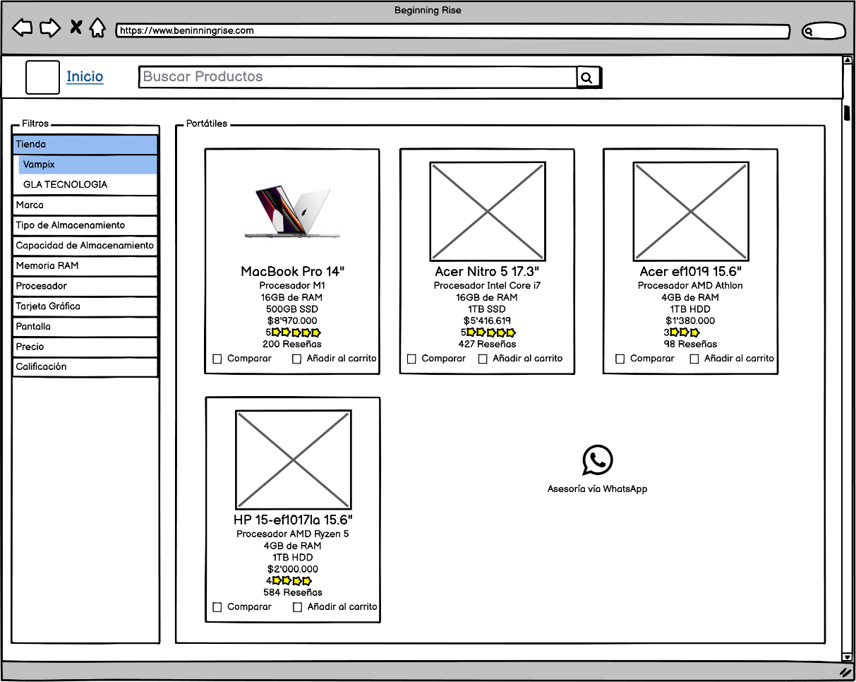

*Figura 40: Filtro Tienda*

# Construcción de la Base de Datos (Sentencias DDL).

Mediante el uso de el programa XAMPP, y gracias a su motor MySQL, fue posible realizar las sentencias de construcción para la base de datos del proyecto Beginning Rise, en total se realizaron 23 sentencias SQL. A continuación, algunas de estas sentencias.

CREATE DATABASE beginningrise;

USE beginningrise;

CREATE TABLE persona (tipo_documento_persona VARCHAR(10) NOT NULL, FOREIGN KEY (tipo_documento_persona) REFERENCES tipo_documento(t_doc), num_doc_persona VARCHAR(10) not null, nombre_persona VARCHAR(68), email_persona VARCHAR(45) NOT NULL PRIMARY KEY, contraseña_persona VARCHAR(45) NOT NULL UNIQUE, fecha_creacion DATETIME NOT NULL, fecha_actualizacion DATETIME NOT NULL, foto_perfil BLOB);

CREATE TABLE clientes (email_cliente VARCHAR(45) NOT NULL, FOREIGN KEY  (email_cliente) REFERENCES persona (email_persona), direccion_cliente VARCHAR (40) NOT NULL, telefono_cliente BIGINT(10) NOT NULL);

CREATE TABLE administradores(email_administrador varchar (45) not null PRIMARY KEY, FOREIGN KEY(email_administrador)REFERENCES persona(email_persona));

CREATE TABLE componentes (id_componentes VARCHAR(10) PRIMARY KEY, componente VARCHAR(30) NOT NULL);

CREATE TABLE tiendas (nit_tienda VARCHAR(11) PRIMARY KEY, nombre_tienda VARCHAR(40) NOT NULL, direccion_tienda VARCHAR(40) NOT NULL, telefono_tienda BIGINT(10) NOT NULL, email_tienda VARCHAR(45) NOT NULL UNIQUE, contraseña_tienda VARCHAR(45) NOT NULL UNIQUE, fecha_creacion DATE DEFAULT NULL, fecha_actualizacion DATE DEFAULT NULL);

# Inserción de datos (Sentencias DML).

Por medio del aplicativo ya mencionado, también se realizaron las respectivas consultas INSERT INTO para la inserción de registros en la base de datos.

INSERT INTO componentes(id_componentes, componente) VALUES ('INTEL_01', 'Intel Core i7-11800H');

INSERT INTO componentes(id_componentes, componente) VALUES ('AMD_02', 'Ryzen 5 5600H');

INSERT INTO componentes(id_componentes, componente) VALUES ('INTEL_06', 'Intel Core i5-8250U');

INSERT INTO componentes(id_componentes, componente) VALUES ('SSD_001', 'Unidad M.2 512GB');

INSERT INTO componentes(id_componentes, componente) VALUES ('SSD_004', 'Unidad SSD 128 GB');

INSERT INTO componentes(id_componentes, componente) VALUES ('HDD_001', 'Unidad HDD 1TB');

INSERT INTO componentes(id_componentes, componente) VALUES ('GI_1', 'Gráficos integrados AMD Radeon RX Vega 7');

INSERT INTO componentes(id_componentes, componente) VALUES ('GD_1', 'Gráficos NVIDIA GeForce RTX 3050');

INSERT INTO componentes(id_componentes, componente) VALUES ('GI_4', 'Gráficos Integrados Intel UHD Graphics 600');

INSERT INTO componentes(id_componentes, componente) VALUES ('RAM_011', '8GB de RAM DDR4');

INSERT INTO componentes(id_componentes, componente) VALUES ('RAM_014', '4 GB de RAM DDR4');

INSERT INTO componentes(id_componentes, componente) VALUES ('RAM_015', '16 GB de RAM DDR4');

INSERT INTO componentes(id_componentes, componente) VALUES ('SC_2001', '15.6" 60Hz');

INSERT INTO componentes(id_componentes, componente) VALUES ('SC_2003', '17.3" 144Hz');

INSERT INTO componentes(id_componentes, componente) VALUES ('SC_2004', '15.6" 144Hz');

INSERT INTO tipo_documento(t_doc, nombre_t_doc) VALUES ('C.C.', 'Cédula de Ciudadanía');

INSERT INTO tipo_documento(t_doc, nombre_t_doc) VALUES ('C.C.', 'Cédula de Extranjería');

INSERT INTO tipo_documento(t_doc, nombre_t_doc) VALUES ('T.I.', 'Tarjeta de Identidad');

INSERT INTO persona(tipo_documento_persona, num_doc_persona, nombre_persona, email_persona, contraseña_persona, fecha_creacion, fecha_actualizacion, foto_perfil) VALUES ('C.C.', '1030525089', 'Adriana Carolina Hernández Monterroza', 'adr_hermon4495@outlook.com', '1234', CURDATE(), CURDATE(), '');

INSERT INTO persona(tipo_documento_persona, num_doc_persona, nombre_persona, email_persona, contraseña_persona, fecha_creacion, fecha_actualizacion, foto_perfil) VALUES ('C.C.', '1018424181', 'Camilo Alberto Cortés Montejo', 'cam_cormon8326@gmail.com', '123456', CURDATE(), CURDATE(), '');

INSERT INTO persona(tipo_documento_persona, num_doc_persona, nombre_persona, email_persona, contraseña_persona, fecha_creacion, fecha_actualizacion, foto_perfil) VALUES ('C.E.', 'E-3718248', 'Daniel Castiblanco Salgado', 'dan_cassal6238@gmail.com', '12345', CURDATE(), CURDATE(), '');

INSERT INTO persona(tipo_documento_persona, num_doc_persona, nombre_persona, email_persona, contraseña_persona, fecha_creacion, fecha_actualizacion, foto_perfil) VALUES ('C.E.', 'E-4194180', 'Gabriel Felipe Herrera Moreno', 'gab_hermor2154@gmail.com', 'felipeherrera', CURDATE(), CURDATE(), '');

INSERT INTO persona(tipo_documento_persona, num_doc_persona, nombre_persona, email_persona, contraseña_persona, fecha_creacion, fecha_actualizacion, foto_perfil) VALUES ('T.I.', '1026255233', 'Hugo Camargo', 'hug_camvar6943@gmail.com', 'hugocamargo', CURDATE(), CURDATE(), '');

INSERT INTO persona(tipo_documento_persona, num_doc_persona, nombre_persona, email_persona, contraseña_persona, fecha_creacion, fecha_actualizacion, foto_perfil) VALUES ('T.I.', '1024518426', 'Laura Fernanda Rodríguez', 'lau_rodtor3699@gmail.com', '55555555', CURDATE(), CURDATE(), '');

# Prototipos no Funcionales.

Para la realización de los prototipos no funcionales, se hizo uso de los lenguajes HTML y CSS, este último apoyado por el uso del framework llamado Bootstrap, en su versión 5.

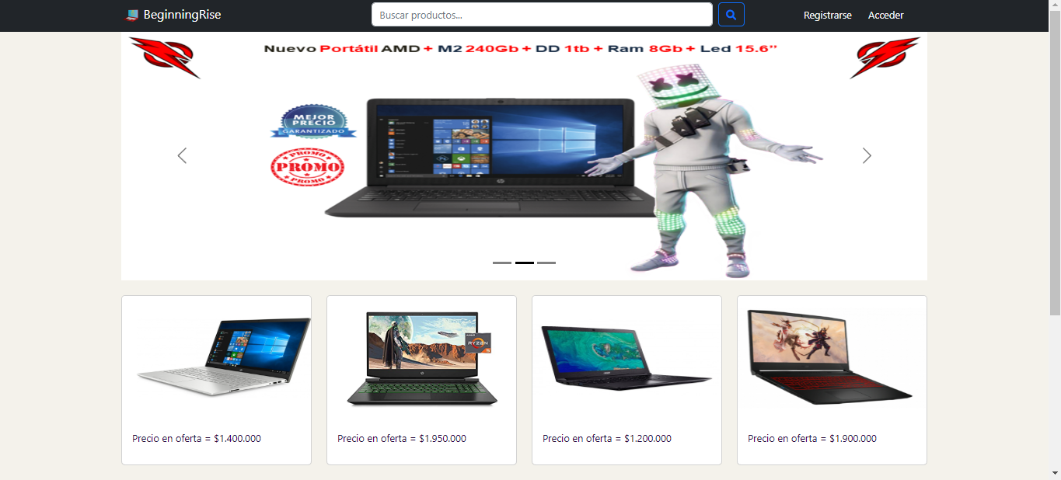

*Figura 41: Landing Page*

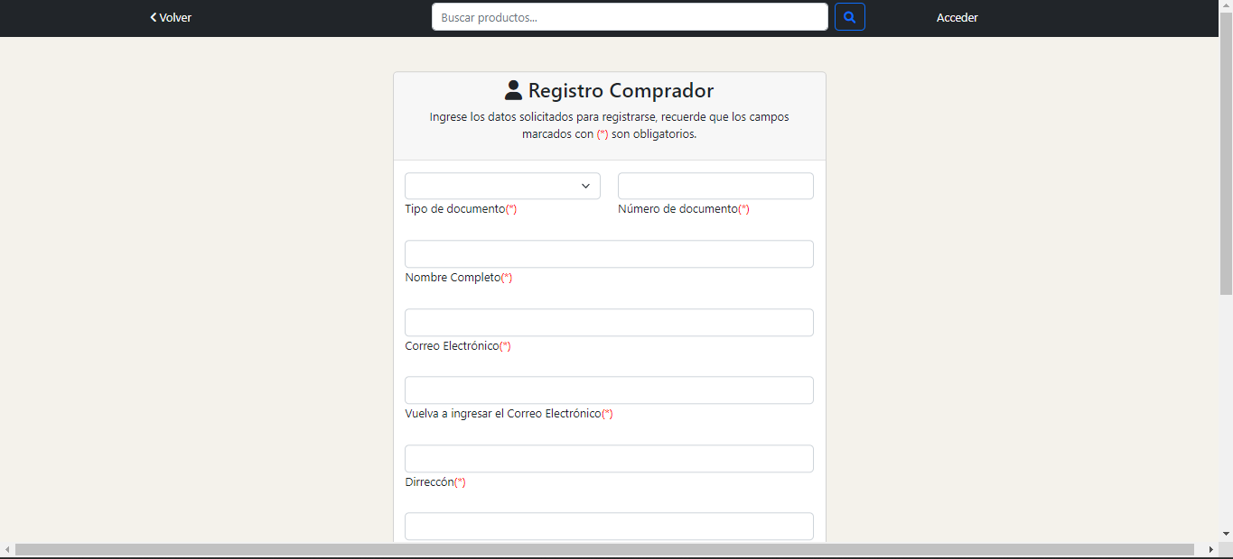

*Figura 42: Registro Comprador*

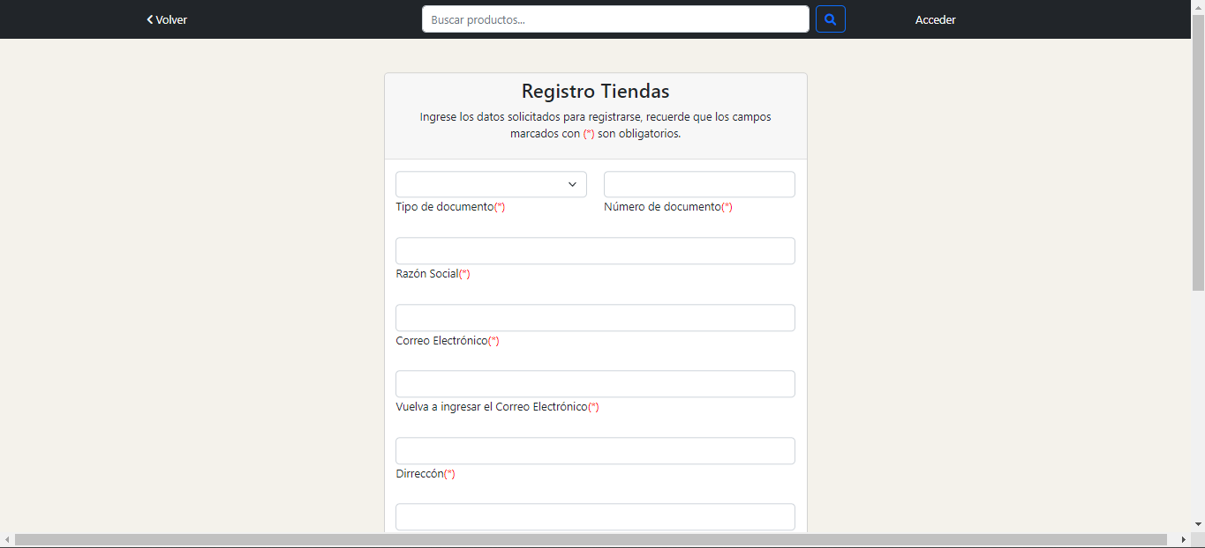

*Figura 43: Registro Tienda*

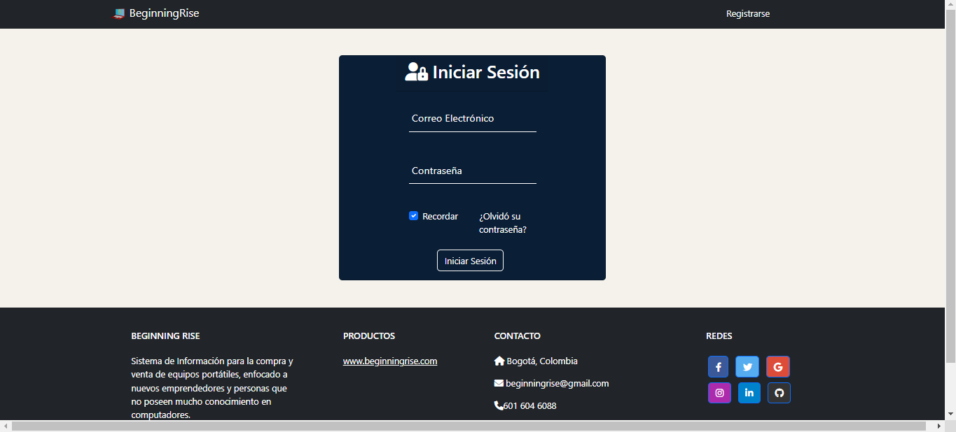

*Figura 44: Login*

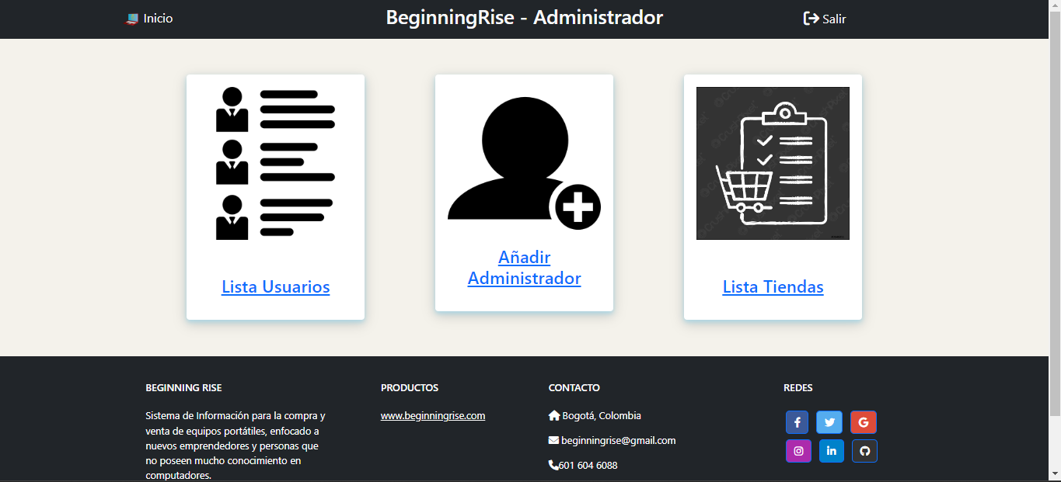

*Figura 45: Home Administrador*

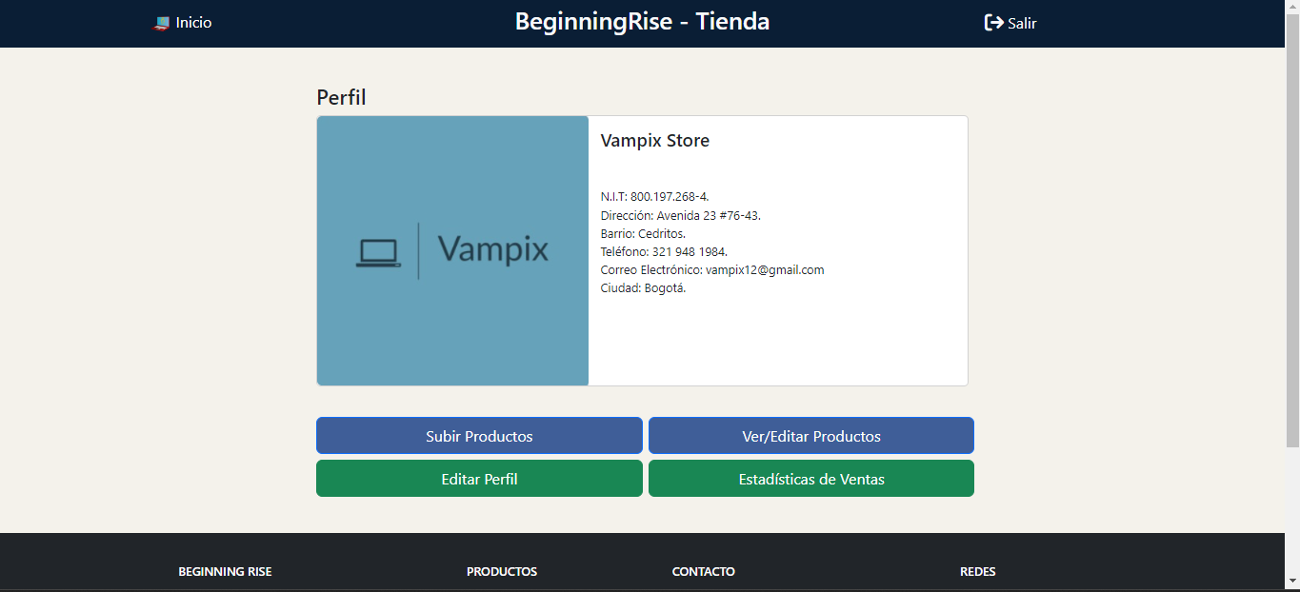

*Figura 46: Home Tienda*

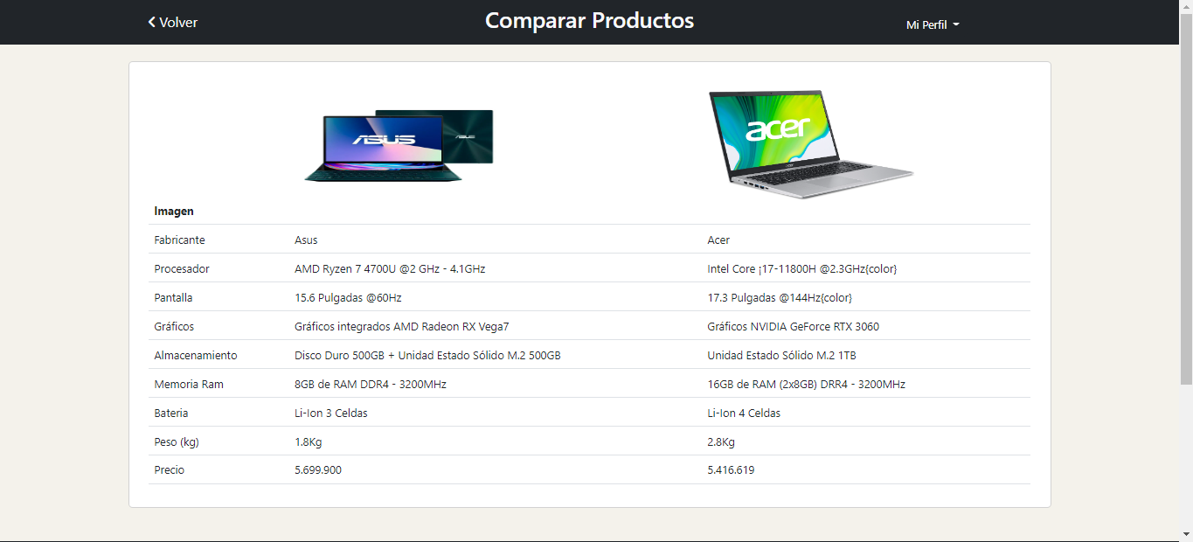

*Figura 47: Comparación de Productos*

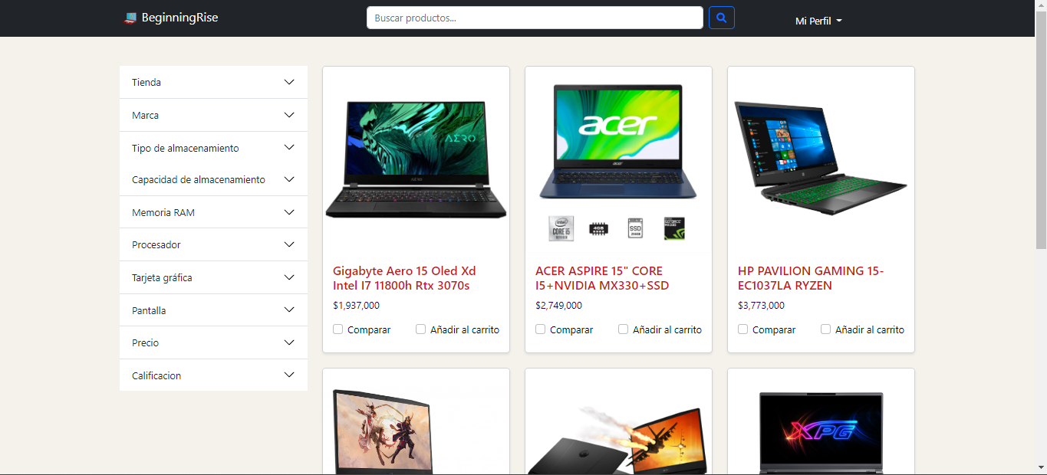

*Figura 48: Búsqueda*

# Informe de Inventario.

El informe de inventario, es un documento en el que se resaltan los lenguajes de programación con el que se desarrollará el proyecto, las características del servidor en el que será desplegado, las especificaciones técnicas de los computadores del equipo de desarrollo y el inventario de software.

FrontEnd

Para la parte del FrontEnd, relacionada con interfaz y experiencia de usuario se usarán los siguientes lenguajes de programación y Frameworks.

* HTML 5: La quinta versión del Lenguaje de Marcado de HiperTexto, usado para estructurar y presentar contenido en la World Wide Web, y soportado por la W3C.
* CSS 3: Es un lenguaje de estilos en cascada, utilizado para darle el toque estético a los archivos HTML, desde cambiarle el color a los textos, hasta darle una estructura elegante a menús y demás partes de cada página.
* Bootstrap 5: Es un framework de CSS utilizado para estilizar los elementos de una página HTML y también se ha implementado para ser compatible al momento de adaptar nuestra página web en un dispositivo móvil.
* JavaScript: JavaScript es un lenguaje de programación o de secuencias de comandos que nos permite implementar funciones complejas en las páginas web, como actualizaciones dinámicas, controlar el contenido multimedia, también nos permite realizar animaciones en imágenes y demás contenido.

Backend

Para la parte del Backend, relacionada a las funciones que hace el aplicativo web, que el usuario no pueda ver, se utilizaron los siguientes programas.

* Mysql: Un sistema de gestión base de datos. Que permite almacenar y acceder a los datos a través de múltiples motores de almacenamiento incluyendo InnoDB, CSV y NDB. Mysql también es capaz de replicar datos y particionar  tablas para mejorar rendimiento y durabilidad.
* PHP: Lenguaje de código abierto para el desarrollo web y que se puede usar en Html.

Sistema de Control de Versiones

* Git: Con la creación de un repositorio, se conseguirá tener un control de versiones del proyecto, documentando cambios y corrigiendo errores que se puedan llegar a presentar.
* GitHub: Es un sitio web y un servicio en la nube que ayuda a los desarrolladores a almacenar y administrar su código, al igual que llevar un registro y control de cualquier cambio sobre el sistema de información.

Aplicativo:

Mediante el uso de los Lenguajes mencionados anteriormente, y el uso de buenas prácticas, se espera que el Sistema de Información Beginning Rise, pueda ser usado y visualizado desde casi cualquier dispositivo que cuente con un navegador basado en Chromium, como lo es el propio Google Chrome o Microsoft Edge, o también otros navegadores como Firefox.



Servidor:

Para el Hosting del sistema de información, se usará un servidor on cloud, puesto que requieren menos gastos de mantenimiento e infraestructura. Las características de dicho servidor se determinarán teniendo en cuenta que se estima que el peso promedio por página sea de 7MB teniendo alrededor de 30 páginas y se espera que tenga 200 conexiones simultáneas.

Espacio de almacenamiento:

7MB * 30 páginas → 210 MB de espacio en disco para almacenar la totalidad del sistema de información, incluidas imágenes, videos (si los hay), scripts, la base de datos, etc.



Ancho de banda:

7MB página   
56Mb → Peso por página en Mb

56Mb * 200 conexiones simultáneas

11200 Mb → de ancho de banda total.  
1.4GB de ancho de banda para lograr esas 200 conexiones simultáneas.

Teniendo en cuenta esta información, podríamos optar por AWS que ofrece planes de hasta 15GB de Servidor al mes con 5GB de almacenamiento.

Especificaciones de los computadores del grupo:

|  |  |  |  |  |  |  |  |
| --- | --- | --- | --- | --- | --- | --- | --- |
| **Integrante** | **Marca** | **Memoria RAM** | **Procesador** | **Tarjeta Gráfica** | **Disco Duro** | **Sistema Operativo** | **Tipo** |
| Jahir Rios | Acer | 4GB | Intel Core I3 8ht Gen | Intel UHD Graphiscs 620 | SSD 100 GB | Windows 10 Home 64 Bits | Portatil |
| Brandon Motta | Acer | 12GB | Intel Core i5-8250U | NVIDIA GeForce MX130 | HDD 1TB + Intel Optane 16GB | Windows 11 Home 64 bits | Portátil |
| Geraldine Moreno | HP | 4 GB | AMD Ryzen 5 4500U           2.38 GHz | Radeon Graphics | 256 GB | Windows 11  Home 64 bit | Portatil |
| Brandon Delgado | Lenovo | 8 GB | Intel core i5-10210U | Intel(R) UHD Graphics | HDD 1TB | Windows 10 Home 64 bits | All in One |
| Anderson Quiñones | ASUS | 8 GB | Intel-core 5200U 2.20 | Intel HD Graphics 5500 | HDD 256 GB | windows 8.1  64 bits | Portatil |
| Snaider Zapata | ASUS | 4 GB | AMD Ryzen 3 3250U           2.60 GHz | AMD Radeon(TM) Graphics  2265 | HDD  118 GB | Windows 11 Home 64 bits | Portatil |

*Tabla 49: Especificaciones de los computadores del equipo.*

# Sistemas de Integración Continua.

Por medio de GitHub se manejará el versionamiento del software BeginningRise, con el fin de llevar un control sobre cada cambio y un respaldo del código fuente en la nube.

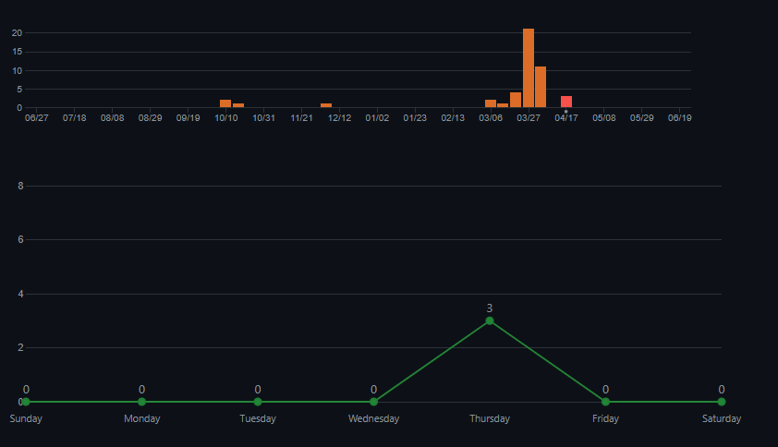

*Figura 49: Commits*

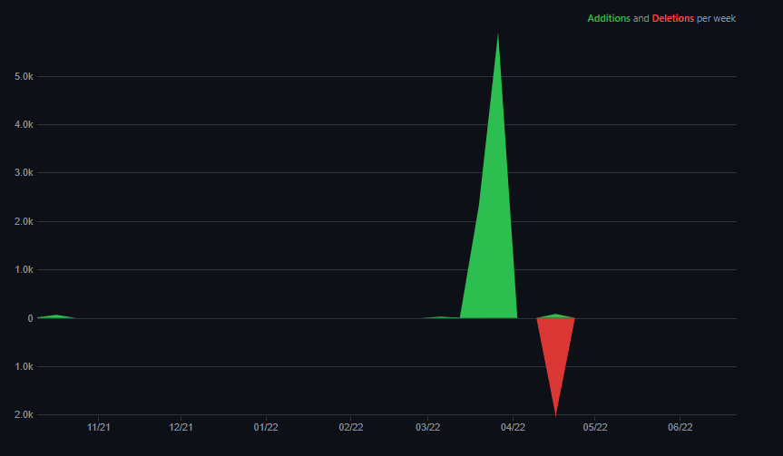

*Figura 50: Adiciones y eliminación de código.*

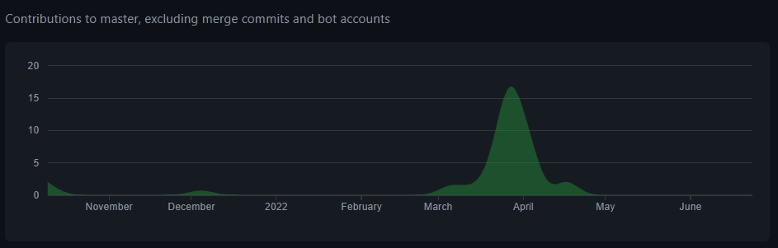

*Figura 51: Contribuciones a la rama principal.*

# Informe de costos de Hardware y Software.

Con el uso de Microsoft Project, se añadió el costo para los recursos de hardware y software, cabe resaltar, que, hasta el momento, se ha utilizado software gratuito, por lo que el apartado de software no ha generado costos.

|  |  |  |  |  |  |  |
| --- | --- | --- | --- | --- | --- | --- |
| Nombre del recurso | Tipo | Etiqueta de material | Iniciales | Grupo | Capacidad máxima | Tasa estándar |
| Computador WCM | Trabajo |  | WPC |  | 100% | $ 85,00/hora |
| Computador JARL | Trabajo |  | JPC |  | 100% | $ 93,00/hora |
| Computador LGMJ | Trabajo |  | LPC |  | 100% | $ 135,00/hora |
| Computador DSZB | Trabajo |  | DPC |  | 100% | $ 154,00/hora |
| Computador BSDR | Trabajo |  | BSPC |  | 100% | $ 177,00/hora |
| Computador ACQI | Trabajo |  | APC |  | 100% | $ 104,00/hora |
| Computador BMMV | Trabajo |  | BMPC |  | 100% | $ 139,00/hora |
| Microsoft Office | Material |  | MSOf |  |  | $ 0,00 |
| Google Forms | Material |  | GFo |  |  | $ 0,00 |
| Visual Paradigm | Material |  | VPa |  |  | $ 0,00 |
| Git | Material |  | GIT |  |  | $ 0,00 |
| GitHub | Material |  | GH |  |  | $ 0,00 |
| LucidChart | Material |  | LC |  |  | $ 0,00 |
| MySQL WorkBench | Material |  | MSQLWB |  |  | $ 0,00 |
| Microsoft Project | Material |  | MSPr |  |  | $ 0,00 |
| Drawio | Material |  | DRAW |  |  | $ 0,00 |
| Balsamiq Wireframes | Material |  | BW |  |  | $ 0,00 |
| Google Meet | Material |  | MEET |  |  | $ 0,00 |
| Internet WCM | Material |  | NETWCM |  |  | $ 1.625,00 |
| Internet JARL | Material |  | NETJARL |  |  | $ 0,00 |
| Internet LGMJ | Material |  | NETLGMJ |  |  | $ 0,00 |
| Internet DSZB | Material |  | NETDSZB |  |  | $ 900,00 |
| Internet BSDR | Material |  | NETBSDR |  |  | $ 256,00 |
| Internet ACQI | Material |  | NETACQI |  |  | $ 0,00 |
| Internet BMMV | Material |  | NETBMMV |  |  | $ 787,00 |

*Tabla 50: Hoja de Recursos, Hardware y Software*